НАЦІОНАЛЬНИЙ ТЕХНІЧНИЙ УНІВЕРСИТЕТ УКРАЇНИ
«КИЇВСЬКИЙ ПОЛІТЕХНІЧНИЙ ІНСТИТУТ
імені ІГОРЯ СІКОРСЬКОГО»
Радіотехнічний факультет
Кафедра прикладної радіоелектроніки

До захисту допущено:
Завідувач кафедри
Андрій МОВЧАНЮК
«___»_____________2024 р.

Дипломна робота
на здобуття ступеня бакалавра
за освітньою програмою «Інтелектуальні технології радіоелектронної техніки»
спеціальності 172 «Телекомунікації та радіотехніка»
на тему: «ІоТ-сервіс відстеження та ідентифікації предметів»

Виконав:
студент IV курсу, групи РЕ-01
Яремчук Вадим Сергійович __________

Керівник:
Доцент, к.т.н. Мосійчук В. С. __________
Рецензент:
Доцент, к.т.н. Головін В. A 

Засвідчую, що у цій дипломній роботі немає запозичень з праць інших авторів без відповідних посилань.

Студент ____________

Київ – 2024 року

Національний технічний університет України
«Київський політехнічний інститут імені Ігоря Сікорського»
Радіотехнічний факультет
Кафедра прикладної радіоелектроніки

Рівень вищої освіти – перший (бакалаврський)
Спеціальність – 172 «Телекомунікації та радіотехніка»
Освітня програма «Інтелектуальні технології радіоелектронної техніки»

ЗАТВЕРДЖУЮ
Завідувач кафедри
_______ Андрій МОВЧАНЮК
«___»_____________2024 р.

ЗАВДАННЯ
на дипломну роботу студенту
Яремчуку Вадиму Сергійовичу
1. Тема роботи «ІоТ-сервіс відстеження та ідентифікації предметів», керівник роботи Мосійчук Віталій Сергійович, доцент, к.т.н затверджені наказом по університету від «29» травня 2024 р. №2178-с
2. Термін подання студентом роботи: 11.06.2024 р.
3. Вихідні дані до роботи: сервіс відстеження, обмін даними через мережу Інтернет, Rest API, радіочастотна ідентифікація.
4. Зміст роботи: вступ, аналіз предметної області, огляд існуючих рішень, вибір технологій для реалізації сервісу, проєктування та розробка сервісу, макетування зчитувача для перевірки працездатності, складання специфікації та тестування розробленого сервісу, висновки.
5. Консультанти розділів роботи∗
Розділ | Прізвище, ініціали та посада  консультанта | Підпис, дата
Розділ | Прізвище, ініціали та посада  консультанта | завдання  видав | завдання  прийняв
6. Дата видачі завдання 1 травня 2024р.
Календарний план
№ з/п | Назва етапів виконання  дипломної роботи | Термін виконання  етапів роботи | Примітка
1 | Аналіз предметної області | 01.05.24 - 03.05.24 | Виконано
2 | Огляд існуючих рішень | 04.05.24 - 07.05.24 | Виконано
3 | Обґрунтування та вибір технологій для реалізації сервісу | 08.05.24 - 14.05.24 | Виконано
4 | Проєктування та програмування сервісу | 15.05.24 - 25.05.24 | Виконано
5 | Макетування пристрою зчитування | 26.05.24 - 28.05.24 | Виконано
6 | Перевірка працездатності | 29.05.24 - 31.05.24 | Виконано
7 | Оформлення документації | 01.06.24 - 04.06.24 | Виконано
8 | Підготовка презентації та передзахист | 05.06.24 - 06.06.24 | Виконано

Студент Вадим ЯРЕМЧУК

Керівник Віталій МОСІЙЧУК

АНОТАЦІЯ
Дипломна робота складається з пояснювальної записки обсягом 101 сторінки, які включають 55 рисунка, 27 джерел та 2 додатка.
Мета даної роботи полягає у розробці універсального IoT-сервісу, що забезпечує ефективну ідентифікацію та відстеження об'єктів за допомогою радіочастотної ідентифікації, інтегрованих у єдину мережу. Для цього було проведено аналіз предметної області, де було проаналізовано технології ідентифікацій та огляд вже існуючих рішень. Обрані сучасні технології та інструменти для реалізації, враховані переваги та недоліки аналогів. В результаті було розроблено IoT-сервіс, за допомогою якого можна ідентифікувати та відстежувати об'єкти. Далі було успішно протестовано роботу, за допомогою макетного прототипу, який синтезує роботу зчитувача. Складено специфікацію роботи та проведено додаткове тестування за допомогою HTTP запитів.
Ключові слова: Java, IoT, RESP API, ESP8266, RC522, RFID, Spring, JWT, PostgreSQL, JSON.

ANNOTATION
The thesis consists of an explanatory note of 101 pages, which include 55 figures, 27 sources and 2 appendices.
The purpose of this work is to develop a universal IoT service that provides effective identification and tracking of objects using radio frequency identification integrated into a single network. For this, an analysis of the subject area was carried out, where identification technologies and an overview of already existing solutions were analyzed. Modern technologies and tools for implementation are selected, the advantages and disadvantages of analogues are taken into account. As a result, an IoT service was developed, which can be used to identify and track objects. Next, the work was successfully tested using a mock-up prototype that synthesizes the work of the reader. A work specification was drawn up and additional testing was carried out using HTTP requests.
Keywords: Java, IoT, RESP API, ESP8266, RC522, RFID, Spring, JWT, PostgreSQL, JSON.

Пояснювальна записка
до дипломної роботи

на тему: «ІоТ-сервіс відстеження та ідентифікації предметів»

Київ – 2024 року
ЗМІСТ

ПЕРЕЛІК УМОВНИХ ПОЗНАЧЕНЬ СИМВОЛІВ І СКОРОЧЕНЬ 6
ВСТУП 8
1 АНАЛІЗ ПРЕДМЕТНОЇ ОБЛАСТІ 9
1.1 Технології для ідентифікації 9
1.1.1 QR-коди 9
1.1.2 Wi-Fi та Bluetooth 10
1.1.3 NFC 11
1.1.4 RFID 12
1.2 IoT-cервіси 13
1.3 Огляд існуючих рішень 14
1.3.1 Zebra Technologies 15
1.3.2 Impinj 16
1.3.3 Avery Dennison 16
1.3.4 Honeywell 17
1.3.5 Alien Technology 18
2 ВИБІР СУЧАСНИХ ТЕХНОЛОГІЙ ДЛЯ РЕАЛІЗАЦІЇ СЕРВІСУ ВІДСТЕЖЕННЯ ТА ІДЕНТИФІКАЦІЇ 20
2.1 Вибір мови програмування 20
2.2 Вибір середовища розробки 21
2.2.1 IntelliJ IDEA 22
2.2.2 Eclipse 23
2.2.3 NetBeans 23
2.3 Вибір інструментів для реалізації серверної частини 25
2.3.1 Spring Boot 26
2.3.2 Spring Data JPA 28
2.3.3 Spring Security 30
2.4 Вибір інструментів для збереження даних 31
2.4.1 Hibernate 32
2.4.2 PostgreSQL 33
2.5 Вибір інструменту збірки проєкту 35
2.5.1 Maven 35
3 ПРОЄКТУВАННЯ ТА РОЗРОБКА СЕРВІСУ ВІДСТЕЖЕННЯ ТА ІДЕНТИФІКАЦІЇ 38
3.1 Структура сервісу 38
3.2 Реалізація Spring Security та JSON Web Tocken 39
3.3 Таблиці БД та репозиторії 41
3.4 Класи сервісів 45
3.5 REST контролери 46
4 ЗЧИТУВАЧ РАДІОЧАСТОТНИХ МІТОК НА ОСНОВІ МІКРОКОНТРОЛЕРА 49
4.1 NodeMCU v3 49
4.2 Ardruino IDE 50
4.3 Прототип пристрою зчитування 52
4.4 Тестування та алгоритм роботи 54
5 СПЕЦИФІКАЦІЯ ТА ТЕСТУВАННЯ РОЗРОБЛЕНОГО СЕРВІСУ 58
5.1 API endpoints 58
5.2 Тестування розробленого сервісу 60
ВИСНОВКИ 66
ПЕРЕЛІК ДЖЕРЕЛ ПОСИЛАНЬ 67
ДОДАТОК А 70
ДОДАТОК Б 88

ПЕРЕЛІК УМОВНИХ ПОЗНАЧЕНЬ СИМВОЛІВ І СКОРОЧЕНЬ
ACID - Atomicity, Consistency, Isolation, Durability
ADC - Analog-to-Digital Converter
API - Application Programming Interface
CRUD - Create, Read, Update, Delete
DTO - Data Transfer Object
GPIO - General Purpose Input/Output
GND - Ground
HTTPS - HyperText Transfer Protocol Secure
IDE - Integrated Development Environment
IoC - Inversion of Control
IoT - Internet of Things
I2C - Inter-Integrated Circuit
JAR - Java ARchive
JDBC - Java DataBase Connectivity
JMS - Java Message Service
JPA - Java Persistence API
JPQL - Java Persistence Query Language
JSON - JavaScript Object Notation
Junit - Java Unit Testing Framework
JVM - Java Virtual Machine
JWT - JSON Web Token
LoRaWAN - Long Range Wide Area Network
MOSI - Master Out Slave In
MISO - Master In Slave Out
OXM - Object XML Mapping
OLED - Organic Light Emitting Diode
ORM - Object-Relational Mapping
PWM - Pulse-Width Modulation
REST - Representational State Transfer
REST API - Representational State Transfer Application Programming Interface
RFID - Radio-Frequency Identification
RST - Reset
SCK - Serial Clock
SDA - Serial Data Line
SPI - Serial Peripheral Interface
SQL - Structured Query Language
STA/AP/STA+AP - Station/Access Point/Station + Access Point
TCP/IP - Transmission Control Protocol/Internet Protocol
UART - Universal Asynchronous Receiver-Transmitter
UML - Unified Modeling Language
URL - Uniform Resource Locator
Vin - Voltage In
VCC - Voltage at Common Collector
WAR - Web Application ARchive
Wi-Fi - Wireless Fidelity
XML - eXtensible Markup Language
БД - База даних

ВСТУП
У сучасному світі, де технології знаходяться на передовій розвитку, концепція Інтернету речей стає не лише важливою, але й невід'ємною складовою багатьох індустрій. Інтеграція фізичних пристроїв у мережеве середовище, надає їм здатність збирати, обмінюватися та обробляти дані. Ідентифікація та відстеження предметів є одним із ключових аспектів цієї концепції, яка має величезний потенціал у вирішенні проблем ефективного управління та контролю за різноманітними об'єктами у різних сферах діяльності.
Об'єктом дослідження даної роботи є система ідентифікації та відстеження об'єктів, яка використовує IoT технології для забезпечення зв'язку між пристроями та цифровою інфраструктурою. Предметом дослідження є методи та інструменти реалізації IoT-сервісу для оптимізації процесів ідентифікації та відстеження.
Мета даної роботи полягає у розробці універсального IoT-сервісу, що забезпечує ефективну ідентифікацію та відстеження об'єктів за допомогою радіочастотної ідентифікації, інтегрованих у єдину мережу. Для реалізації даного сервісу потрібно вирішення наступних завдань: розробка архітектури системи, вибір та адаптація технологічних рішень, програмування функціоналу сервісу та його тестування.
Результатом розробки цього IoT-сервісу відкриють широкі можливості для його використання в промисловості та інших галузях, забезпечивши підвищену ефективність управління об'єктами, оптимізацію логістичних потоків та покращення загальної безпеки системи.

АНАЛІЗ ПРЕДМЕТНОЇ ОБЛАСТІ
Основна мета розробки сервісу IoT – відстеження та ідентифікація об’єктів. У цьому розділі буде розглянено бездротові технології та методи ідентифікації об'єктів, аналоги комерційно доступних сервісів ідентифікації та відстеження, їх можливості та застосування.

Технології для ідентифікації

QR-коди
QR-коди це двовимірні штрих-коди, які можуть зберігати значно більше інформації, ніж традиційні одновимірні штрих-коди. Вони були створені в 1994 році японською компанією Denso Wave. Їх основними перевагами є швидке і зручне зчитування за допомогою камери або спеціального сканера, а також можливість зберігати різну інформацію, таку як текст, URL-адреси, контактні дані, гіперпосилання і т. д.

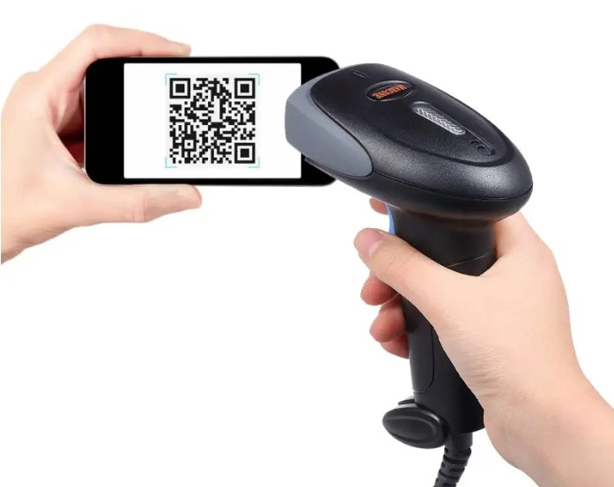
Рисунок 1.1.1 – Лазерний сканер QR-кодів
QR-коди широко використовуються в різних областях, таких як маркетинг, реклама, логістика, інвентаризація, медицина, освіта і т.д. У рекламних матеріалах QR-коди дозволяють користувачам швидко переходити на вебсайти, отримувати додаткову інформацію про товари і послуги і здійснювати покупки. У сфері логістики та інвентаризації він використовується для відстеження товарів і швидкого доступу до даних про них.
Одним з найважливіших переваг QR-кодів є їх широке застосування і простота використання. Вони дозволяють ефективно передавати інформацію і надають зручний спосіб доступу до додаткового контенту. Однак, щоб прочитати їх, слід мати на увазі, щоб в пристрої була присутня камера і потрібне додаткове програмне забезпечення. Крім того, текст у QR-коді може бути пошкоджений або стертий, що призведе до втрати інформації. [1]

Wi-Fi та Bluetooth
Безпровідні мережі, такі як Wi-Fi та Bluetooth, є ключовими технологіями для бездротового зв'язку між різними пристроями. Вони дозволяють передавати дані безпосередньо між пристроями, які знаходяться в межах певного радіусу дії. Такі мережі мають широкий спектр застосувань, включаючи логістику та інвентаризацію.

Рисунок 1.1.2 – Логотипи Wi-Fi та Bluetooth [2]
У сфері логістики та інвентаризації, Wi-Fi та Bluetooth можуть бути використані для відстеження руху обладнання та матеріалів на підприємстві. Наприклад, пристрої з Wi-Fi або Bluetooth можуть бути прикріплені до рухомих об'єктів, таких як палети з товаром або обладнання. Завдяки цьому, збір даних про переміщення товарів стає більш автоматизованим та ефективним.
Крім того, ці технології можуть бути використані для автоматизації процесів управління запасами. Наприклад, за допомогою Wi-Fi або Bluetooth можна стежити за кількістю товарів на складі, автоматично оновлювати інформацію про наявні запаси та робити замовлення на поповнення, коли товари закінчуються або підходять до мінімального рівня.[3]

NFC
NFC є бездротовою технологією, яка дозволяє обмінюватися даними на невеликій відстані (зазвичай до 10 сантиметрів) між двома пристроями, обох з якими оснащено NFC. Ця технологія базується на радіочастотному ідентифікаційному протоколі, але вона дозволяє двосторонній обмін даними між пристроями, а не просто читанням інформації з мітки.
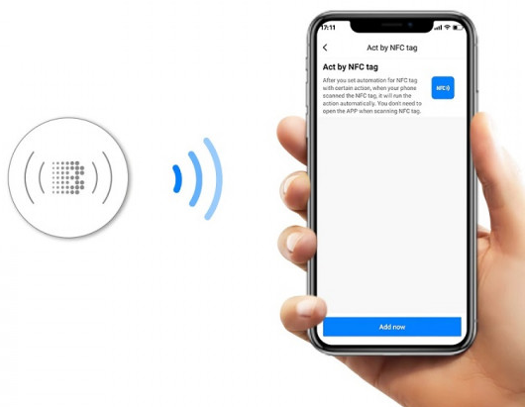
Рисунок 1.1.3 – Зчитування NFC мітки зі смартфона [4]
Напівпровідникові мітки NFC широко використовуються у різних сферах, включаючи платіжні системи, програми лояльності, безконтактні доступи, обмін контактами, інтерактивні рекламні матеріали, транспортні системи та багато іншого.
Однією з основних переваг NFC є його зручність та простота використання. Він дозволяє швидко та легко обмінюватися даними між пристроями без необхідності фізичного підключення чи введення паролів.
Однак, недоліком NFC є його обмежений радіус дії, який обмежує використання в деяких випадках, таких як великі склади або транспортні мережі. Також варто відзначити, що NFC технологія може потребувати спеціального обладнання для зчитування, а це може бути додатковими витратами для підприємств. [5]

RFID
RFID - це бездротова технологія ідентифікації, яка використовує радіочастотні сигнали для передачі даних між RFID мітками (тегами) та зчитувачами (рідерами). Ця технологія дозволяє безконтактно ідентифікувати та відстежувати об'єкти, які мають RFID мітки, навіть на великих відстанях та в умовах обмеженої видимості.
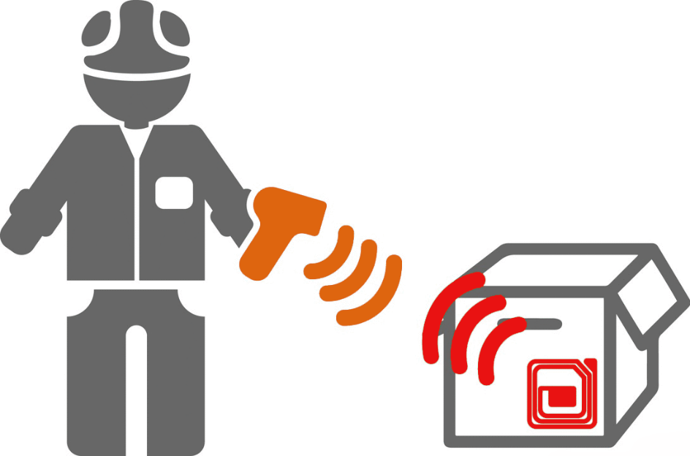
Рисунок 1.1.4 – Ідентифікація RFID мітки зі зчитувача
Основні компоненти RFID системи включають в себе мітки - це маленькі пристрої, які містять мікрочип та антенну для бездротового зв'язку. Мітки прикріплюються до об'єктів, які потрібно ідентифікувати або відстежувати.
Зчитувачі (рідери) здійснюють зчитування та запис даних на RFID мітки. Зчитувачі зазвичай мають антенну для взаємодії з мітками та обробника даних для передачі інформації на комп'ютер або інші пристрої.
Системне програмне забезпечення керує роботою RFID системи, зчитуванням та обробкою даних, інтеграцією з іншими системами. [6]
Отже, для подальшої розробки сервісу Інтернету речей відстеження та ідентифікації предметів найбільш доцільною технологією є RFID. Вона дозволяє здійснювати безконтактну ідентифікацію з великої відстані, має високу швидкість та ефективна у застосуванні в різних умовах.

IoT-cервіси
Інтернет речей є концепцією, яка охоплює широку мережу фізичних об'єктів, які взаємодіють між собою та з навколишнім середовищем через Інтернет. Ці об'єкти можуть включати різноманітні пристрої, сенсори, програмне забезпечення, та інші технології, які мають здатність обмінюватися даними. Основна мета IoT полягає у створенні "розумних" систем, що здатні автоматизувати процеси, покращувати ефективність та надавати нові можливості для взаємодії.
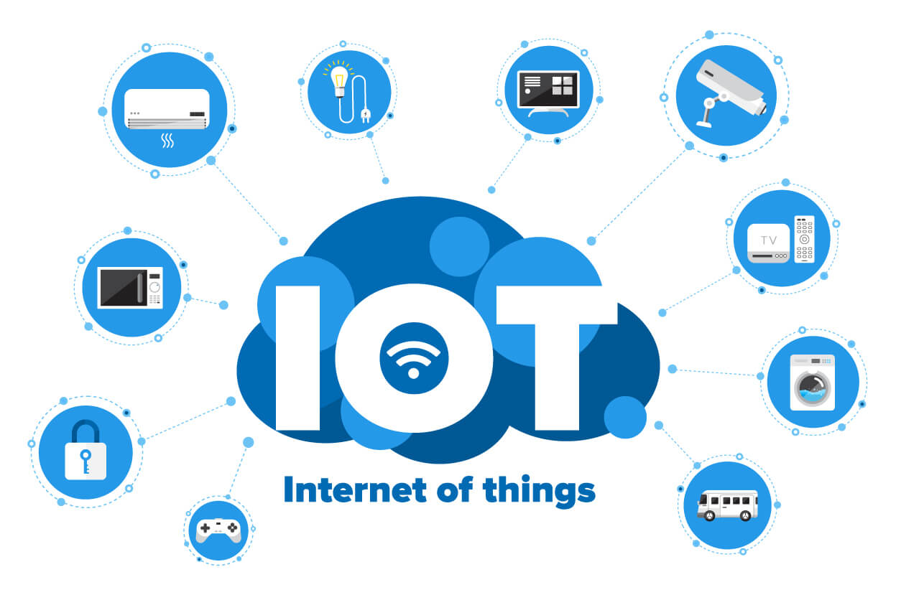
Рисунок 1.2.1 – Відображення концепції IoT мережі [7]
Пристрої та сенсори - фізичні об'єкти, які можуть збирати дані з навколишнього середовища. Вони можуть бути оснащені сенсорами для вимірювання температури, вологості, тиску, світла тощо.
Дані, зібрані пристроями, передаються через мережу до центру обробки. Це може бути здійснено за допомогою різних протоколів зв'язку, таких як Wi-Fi, Bluetooth, Zigbee, LoRaWAN, та інші.
Обробка та аналіз зібраних даних, можуть бути зберігаються та обробляються у хмарних системах або локальних серверах. Аналіз цих даних дозволяє отримувати корисну інформацію та приймати відповідні рішення.
Інформація та аналітичні результати можуть бути представлені користувачам через різноманітні інтерфейси, такі як мобільні додатки, вебінтерфейси, панелі керування.
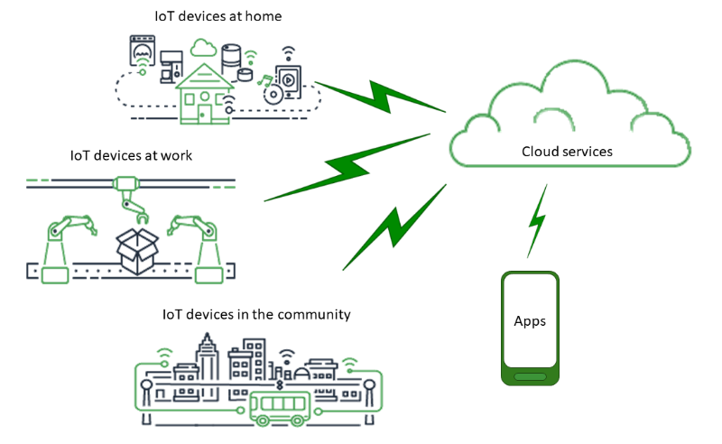
Рисунок 1.2.2 – Концепції «Інтернету речей» [8]
IoT-сервіс є конкретною реалізацією концепції IoT, яка забезпечує інтеграцію фізичних об'єктів у єдину систему для досягнення певних цілей. Такі сервіси надають користувачам можливість керувати пристроями, моніторити їхній стан, отримувати дані в реальному часі, та здійснювати аналітику. [9]

Огляд існуючих рішень
На ринку представлено кілька ключових гравців, які пропонують комплексні RFID-рішення, зокрема Zebra Technologies, Impinj, Avery Dennison, Honeywell та Alien Technology. Ці компанії пропонують різноманіття обладнання, включаючи мітки, сканери, принтери та спеціалізоване програмне забезпечення, що забезпечує високу надійність та продуктивність в різних сферах застосування. Однак, висока вартість рішень та необхідність використання спеціалізованого обладнання є значними бар'єрами для їх широкого впровадження.

Zebra Technologies
Zebra Technologies пропонує комплексні RFID-рішення, що включають принтери, сканери та програмне забезпечення для управління активами. Вони застосовуються у логістиці, роздрібній торгівлі, охороні здоров'я та виробництві.
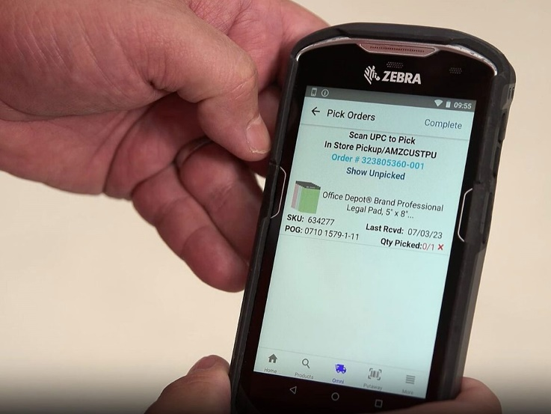
Рисунок 1.3.1 – Zebra Technologies сервіс
Переваги:
- Висока точність інвентаризації та відстеження в режимі реального часу.
- Широкий асортимент обладнання та програмного забезпечення.

Недоліки:
- Висока вартість обладнання та впровадження.
- Залежність від конкретних моделей обладнання​ (Euristiq)​. [10]

Impinj
Impinj пропонує комплексні RFID-рішення, включаючи мітки, зчитувачі та програмне забезпечення. Їх платформа часто використовується в роздрібній торгівлі, логістиці та виробництві.
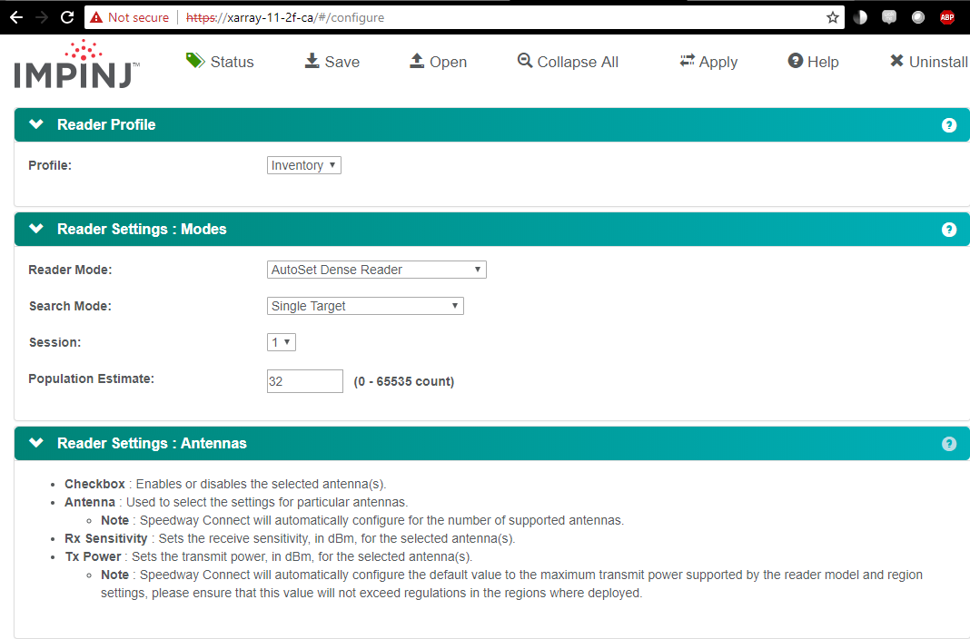
Рисунок 1.3.2 – Impinj Speedway сервіс
Переваги:
- Висока надійність та точність даних.
- Висока продуктивність у реальних умовах.
Недоліки:
- Висока вартість рішення.
- Необхідність спеціалізованого обладнання​ (DipoleRFID)​.

Avery Dennison
Avery Dennison створює RFID-мітки та рішення для відстеження активів у різних галузях, таких як роздрібна торгівля, охорона здоров'я та логістика.
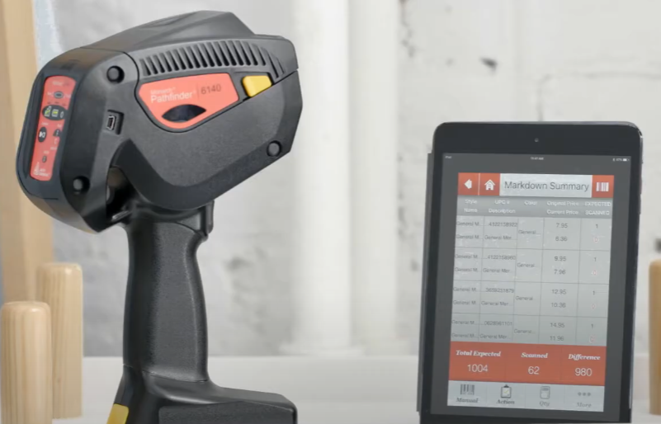
Рисунок 1.3.3 – Avery Dennison сервіс [11]
Переваги:
- Підвищення видимості ланцюга постачання.
- Зменшення втрат товарів.
Недоліки:
- Високі витрати на впровадження.
- Залежність від певного обладнання​ (DipoleRFID)​. [12]

Honeywell
Honeywell надає рішення для автоматичної ідентифікації та збору даних, включаючи RFID-технології. Вони застосовуються в роздрібній торгівлі та логістиці.
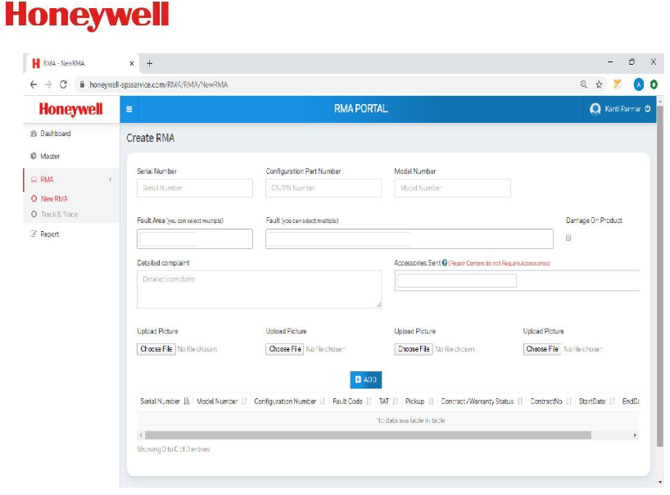
Рисунок 1.3.4 – Honeywell сервіс
Переваги
- Надійність та довговічність рішень.
- Широкий спектр застосувань.
Недоліки:
- Висока вартість впровадження.
- Необхідність використання спеціалізованого обладнання​​. [13]

Alien Technology
Alien Technology пропонує широкий спектр RFID-продуктів, включаючи мітки, зчитувачі та антени. Вони забезпечують високу продуктивність та надійність у таких сферах, як виробництво, склади, роздріб та логістика.
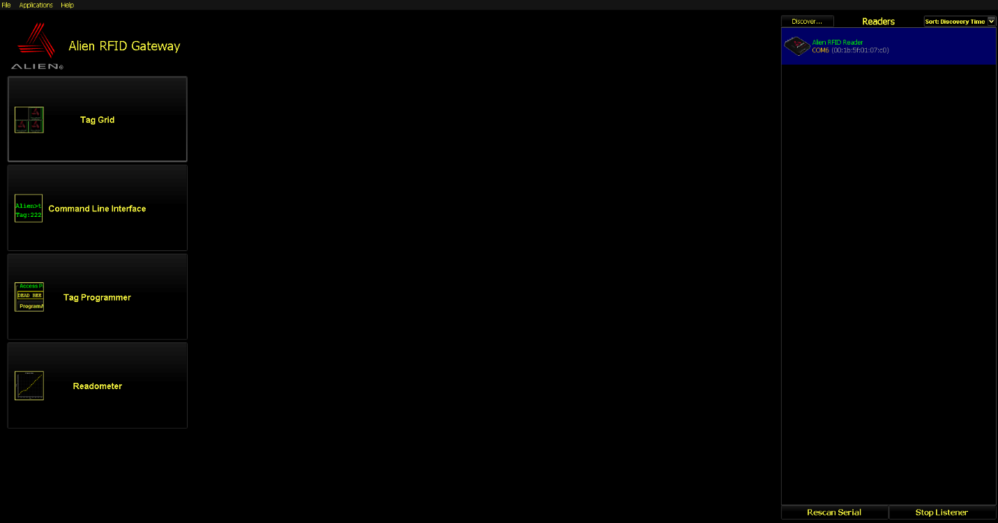
Рисунок 1.3.5 – Alien Technology service
Плюси:
- Висока продуктивність та надійність.
- Широкий вибір продукції.
Недоліки:
- Висока вартість рішення.
- Залежність від обладнання конкретного виробника​ [14]

Отже, всі ці технології мають високу вартість впровадження та залежать від конкретного виробника обладнання. Це обмежує їх доступність та універсальність для різних користувачів. Розроблений ІоТ-сервіс відстеження та ідентифікації предметів на основі RFID-міток буде більш доступним для користувачів, оскільки він може використовувати будь-яке обладнання з доступом до мережі Інтернет. Це дозволить застосовувати його як у приватному, так і у корпоративному секторі, від малих до великих підприємств у різних галузях, без потреби у спеціалізованих пристроях та прив'язки до конкретного виробника. Сервіс буде забезпечувати комплексний підхід до управління даними, що дозволяє отримувати точну та актуальну інформацію про рух і стан об'єктів у реальному часі.

ВИБІР СУЧАСНИХ ТЕХНОЛОГІЙ ДЛЯ РЕАЛІЗАЦІЇ СЕРВІСУ ВІДСТЕЖЕННЯ ТА ІДЕНТИФІКАЦІЇ
Вибір відповідного програмного забезпечення, інструментів та середовища розробки є критично важливим кроком у процесі створення будь-якого програмного продукту. Правильний вибір не тільки значно збільшує продуктивність розробки, але й мінімізує ризики пов'язані зі збоями у функціонуванні та забезпечує більшу стабільність продукту в майбутньому.
Інтегровані середовища розробки (IDE) та інші інструменти забезпечують великий набір функцій, що спрощують написання, тестування та відлагодження коду. Крім того, використання сучасних фреймворків та бібліотек може допомогти в ефективній інтеграції новітніх технологій та методик розробки. Вибір оптимального набору інструментів також впливає на можливості масштабування проєкту та його адаптацію під зростаючі вимоги ринку.

Вибір мови програмування
Одна із популярних та стабільних мов програмування для розробки серверних додатків - це Java. Об'єктноорієнтована мова програмування загального призначення, яка була розроблена компанією Sun Microsystems і випущена в 1995 році. Java відома своєю платформенною незалежністю завдяки використанню Java Virtual Machine (JVM). Java широко використовується в корпоративних додатках, банківській сфері, наукових дослідженнях.
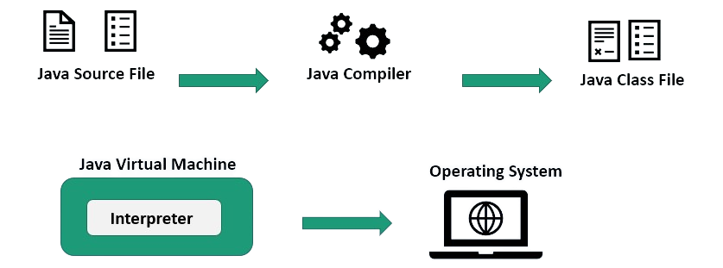
Рисунок 2.1.1 – Принцип роботи JVM [15]
Java є оптимальним вибором для розробки серверної частини ІоТ-сервісу відстеження та ідентифікації предметів. Завдяки JVM, додатки на Java можуть працювати на будь-якій операційній системі, що забезпечує гнучкість і зручність розгортання в різних середовищах. Використання компіляції дозволяє досягти високої швидкості виконання програм, що особливо важливо для обробки великої кількості запитів у режимі реального часу, характерного для ІоТ-сервісів. Ця мова добре підходить для розробки великих розподілених систем завдяки можливостям багато поточності та розподіленої обробки, що дозволяє ефективно масштабувати сервіси відповідно до зростаючих вимог.
Вбудовані механізми безпеки забезпечують захист додатків від різних типів атак, що є критично важливим для ІоТ-сервісів, які працюють з великою кількістю сенсорів та інших пристроїв. Велика кількість бібліотек та фреймворків, таких як Spring, Hibernate, і багато інших, полегшує розробку, тестування та підтримку додатків, дозволяючи швидко впроваджувати нові функції та забезпечувати стабільну роботу сервісу. Крім того, Java є зрілою мовою програмування з багаторічною історією успішного використання в корпоративних додатках, що гарантує її надійність і стійкість. [16]
Враховуючи всі ці переваги, Java є відмінним вибором для розробки серверної частини ІоТ-сервісу, який вимагає високої продуктивності, безпеки, масштабованості та надійності.

Вибір середовища розробки
Вибір середовища розробки є критично важливим для ефективної розробки програмного забезпечення. Інтегровані середовища розробки (IDE) забезпечують широкий набір інструментів та функцій, які значно прискорюють процес написання, тестування та відлагодження коду.
Використання сучасного IDE дозволяє зосередитися на логіці програми, а не на рутинних завданнях, що знижує ймовірність виникнення помилок та підвищує продуктивність. Сучасні IDE підтримують інтеграцію з системами контролю версій, автоматичне доповнення коду, а також надають вбудовані інструменти для аналізу і відлагодження, що робить їх незамінними для написання коду.

IntelliJ IDEA
IntelliJ IDEA - це інтегроване середовище розробки, призначене для програмування на мові Java, а також інших мов, таких як Kotlin, Scala, Groovy та інші.
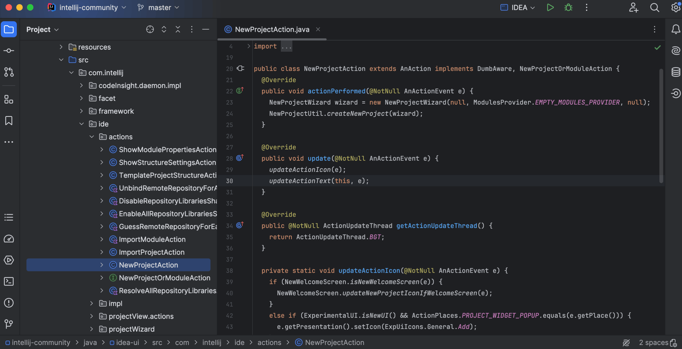
Рисунок 2.2.1 – Середовище розробки IntelliJ IDEA
Воно розроблене компанією JetBrains і вважається одним з найпопулярніших інструментів для розробки програмного забезпечення на Java. IntelliJ IDEA надає розробникам широкий спектр інструментів для зручної роботи з кодом, включаючи автоматичне доповнення коду, підказки для виправлення помилок, вбудований дебагер, систему контролю версій, підтримку різних технологій та багато іншого. Вона відрізняється відмінною продуктивністю, швидкістю та високим рівнем підтримки. IntelliJ IDEA має активну спільноту користувачів і багато розширень (плагінів), які дозволяють адаптувати середовище розробки під конкретні потреби розробника чи проєкту. [17]

Eclipse
Eclipse - це інтегроване середовище розробки, що використовується для програмування на різних мовах програмування, включаючи Java. Спочатку розроблене компанією IBM, потім передане у відкрите використання фонду Eclipse, воно стало відомим своєю гнучкістю, розширюваністю та широким спектром можливостей.
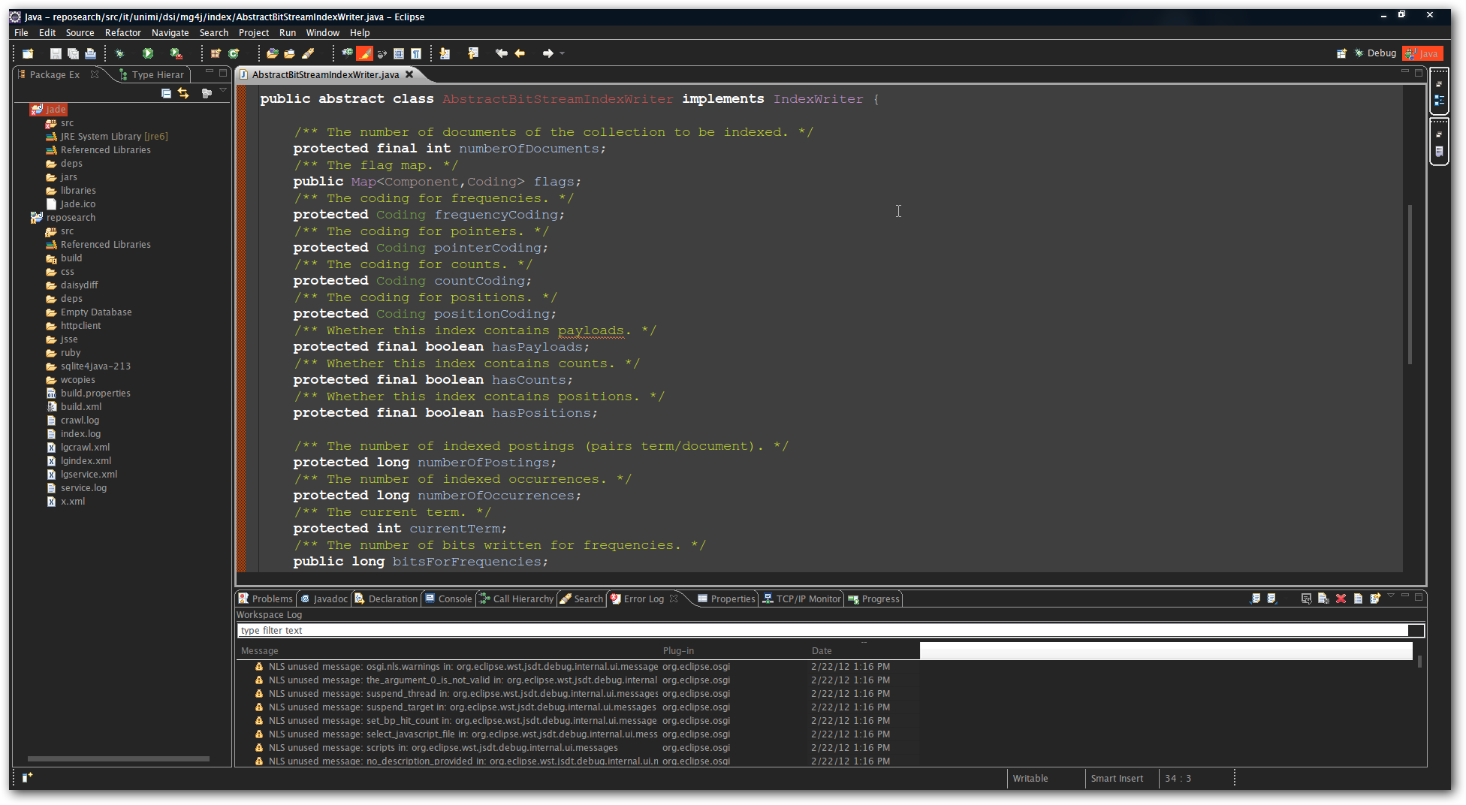
Рисунок 2.2.2 – Середовище розробки Eclipse
Eclipse надає широкий набір функцій, а також можливість розширення за допомогою плагінів. Це означає, що можна налаштувати середовище розробки з урахуванням своїх потреб та вимог проєкту. Хоча Eclipse відомий своєю підтримкою Java, він також може використовуватися для розробки на інших мовах програмування, таких як C/C++, Python, PHP, і багатьох інших. За роки свого існування Eclipse набуло велику активну спільноту користувачів та розробників, що дозволяє знаходити підтримку, поради та рішення для проблем. [18]

NetBeans
NetBeans - це середовище розробки, розроблене компанією Oracle і призначене для програмування на Java та інших мовах програмування, таких як PHP, JavaScript, HTML та інші. NetBeans має інтуїтивно зрозумілий і простий інтерфейс користувача, який завдяки розробникам швидко орієнтується та починає працювати з IDE. NetBeans має велику кількість таких вбудованих інструментів, як дебагер, система контролю версій, вбудована підтримка Maven і Gradle, редактор вебінтерфейсів та багато іншого.
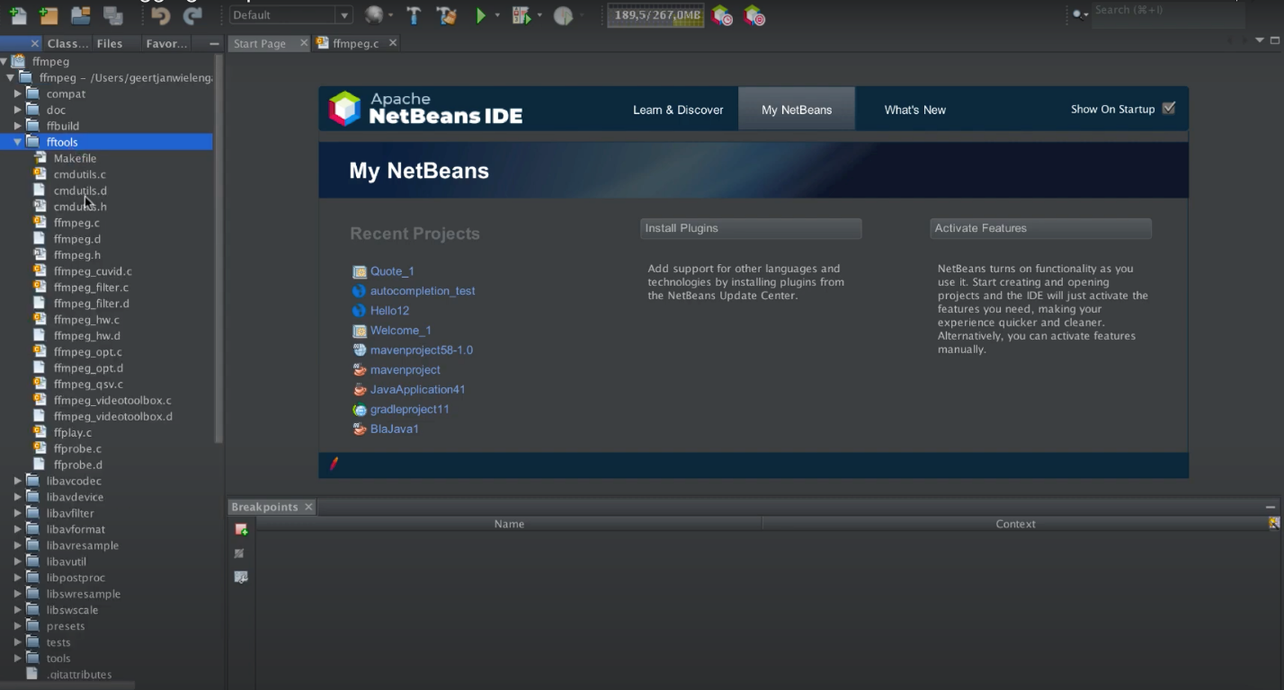
Рисунок 2.2.3 – середовище розробки NetBeans
NetBeans надає інструменти для розробки веб-додатків на базі Java EE, включаючи підтримку серверів додатків, таких як GlassFish та Apache Tomcat. За допомогою плагінів і розширень NetBeans можна розширити для підтримки різних технологій та інструментів, що робить його більш гнучким для різних проєктів і потреб розробників. [19]
Але для розробки сервісу було обрано IntelliJ IDEA. Тому що, це є відмінним вибором для розробки завдяки своїм потужним функціям, які полегшують написання коду та зменшують кількість помилок. Вбудована підтримка систем контролю версій, інтеграція з Maven і Gradle та широкий вибір плагінів дозволяють налаштувати середовище під конкретні потреби проєкту.

Вибір інструментів для реалізації серверної частини
Spring Framework - це фреймворк, розроблений для платформи Java, що надає різноманітні можливості для ефективної розробки програмного забезпечення.
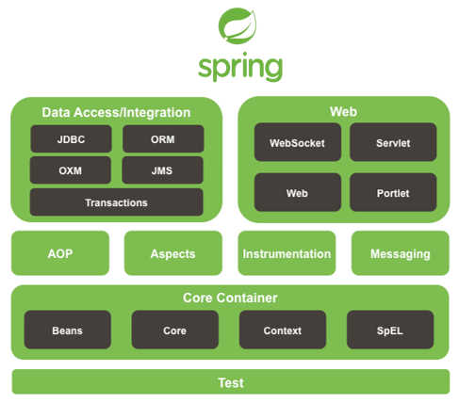
Рисунок 2.3.1 – Архітектура Spring Framework
На рисунку 2.3.1 показана архітектура модулів Spring Framework Runtime. Вона складається з кількох компонентів, які виконують різні функції. Основний контейнер включає модуль Beans. Він забезпечує управління життєвим циклом і конфігурацією компонентів. Ядро містить основні функції, такі як IoC. Контекст дозволяє доступатися до компонентів конфігурації і їх реалізації. SpEL — це мова виразів, що дозволяє маніпулювати об'єктами в контексті Spring.
Модуль доступу до даних і інтеграції підтримує різні методи доступу до даних і взаємодію з іншими системами. JDBC дозволяє з'єднуватися з реляційними базами даних через Java Database Connectivity. ORM інтегрується з різними ORM-фреймворками, такими як Hibernate. OXM підтримує перетворення між об'єктами Java і XML. JMS допомагає інтегруватися з системами обміну повідомленнями. Модуль Transactions управляє транзакціями для забезпечення цілісності даних.
Web-модуль включає WebSocket для двостороннього спілкування між клієнтами та сервером. Servlet підтримує традиційні Java-сервлети. Загальна підтримка веб-додатків включає Spring MVC. Portlet дозволяє розробляти додатки, що використовують портлетні контейнери.
AOP модуль забезпечує підтримку аспектно-орієнтованого програмування. Він дозволяє відокремлювати поперечні функції, такі як ведення журналу та управління транзакціями, від основної логіки програми. Модуль Aspects включає бібліотеки для створення і використання аспектів у Spring-додатках. Instrumentation підтримує роботу з байт-кодом і оптимізує продуктивність Java-додатків. Messaging забезпечує обмін повідомленнями, включаючи асинхронні методи та інтеграцію з різними системами обміну повідомленнями. Test включає підтримку для тестування Spring-додатків, зокрема модульні тести, інтеграційні тести та тестування конфігурацій. [20]
Spring Framework Runtime складається з багатьох модулів, кожен з яких забезпечує специфічні функціональні можливості для створення комплексних, масштабованих та гнучких Java-додатків. Кожен з компонентів тісно інтегрований з іншими, що дозволяє ефективно використовувати можливості фреймворка.

Spring Boot
Spring Boot - це інноваційна та потужна частина Spring Framework, яка
спрощує процес розгортання та розробки застосунків на основі Spring.
Spring Boot надає стандартні конфігураційні параметри за замовчуванням, що дозволяє розробникам розпочати роботу з додатком з мінімальною кількістю налаштувань. Відсутність необхідності великих XML-файлів конфігурації або складних Java-конфігурацій зменшує час розгортання і полегшує роботу з фреймворком.
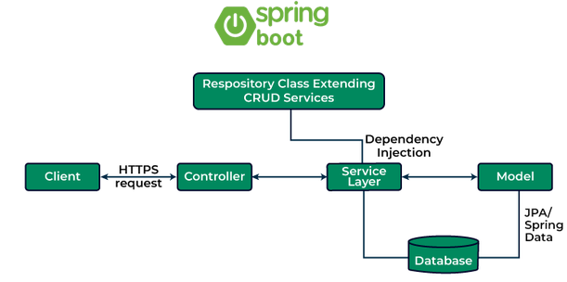
Рисунок 2.3.2 – Архітектура потоку виконання програми Spring Boot
На рис. 2.3.2 зображена архітектура потоку виконання Spring Boot. Вона складається з кількох важливих компонентів, які співпрацюють для обробки запитів і управління даними. Клієнт відправляє HTTP запити на сервер. Контролер отримує ці запити, обробляє їх і відсилає відповіді назад клієнту. Він викликає методи сервісного шару.
Сервісний шар містить бізнес-логіку додатка. Він обробляє запити від контролера і звертається до рівня даних. Репозиторії в цьому шарі використовують JPA або Spring Data для взаємодії з базою даних. Вони забезпечують CRUD операції. Модель представляє дані додатку і передає їх між різними компонентами. База даних зберігає всі дані додатку. Spring Boot використовує JPA або Spring Data для доступу до цих даних.
Процес роботи виглядає так. Клієнт надсилає запит до контролера. Контролер передає запит сервісному шару. Сервісний шар виконує бізнес-логіку і звертається до репозиторіїв. Репозиторії працюють з базою даних. Після виконання операцій результат повертається до контролера. Контролер відсилає відповідь назад до клієнта.
Spring Boot виконується багатошаровою архітектурою, в якій кожен шар одночасно взаємодіє з іншою в ієрархічній структурі.
У Spring Boot виділяють чотири основні шари, (рис. 2.3.3) : Presentation Layer, Business Layer, Persistence Layer та Database.
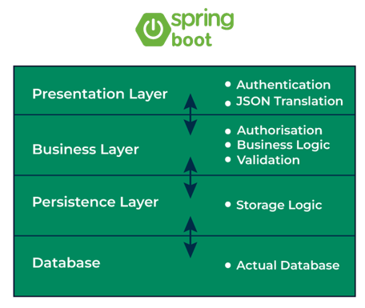
Рисунок 2.3.3 – Рівнева архітектура Spring Boot
Presentation Layer відповідає обробці всіх HTTP-запитів, які надходять від клієнтів. Він переводить параметри JSON в об'єкти, виконує аутентифікацію запитів і передає їх до бізнесового шару. В основному, цей шар складається з фронтенд частини або, іншими словами, представлення.
Business Layer також відомий як сервісний шар (Service Layer) і відповідає всій бізнес-логіці застосування. Він складається з сервісних класів, що виконують послуги, надані шаром доступу до даних. без цього, він веде авторизацію та валідацію.
Persistence Layer включає всю логіку збереження даних, яка необхідна для перетворення бізнес-об'єктів у рядки бази даних. Database на цьому шарі забезпечуються всі операції CRUD. [21]
Таким чином, багатошарова архітектура Spring Boot забезпечує чітке розмежування обов’язків між ефективними компонентами системи, сприяючи підвищенню модульності, зрозумілості та масштабності застосунків.

Spring Data JPA
Spring Data JPA є частиною більшої екосистеми Spring Data, призначеної для полегшення реалізації репозиторіїв на основі JPA. Його метою є суттєве зменшення обсягу шаблонного коду, необхідного для реалізації шарів доступу до даних, що робить розробку додатків, що використовують бази даних, швидшою та простішою.
Spring Data JPA надає абстракцію репозиторію. Це набір інтерфейсів, які визначають операції з базою даних. Методи запитів реалізуються автоматично на основі назв методів. Також підтримуються користувацькі запити. Вони можуть використовувати JPQL, SQL та нативні запити.
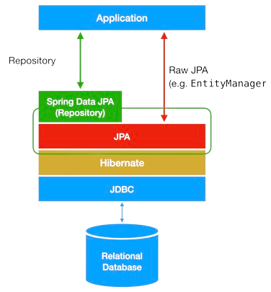
Рисунок 2.3.4 – Архітектура взаємодії Spring Data JPA з БД
На рис. 2.3.4 показано шари та взаємодію між додатком і реляційною базою даних за допомогою Spring Data JPA. Додаток є верхнім шаром. Він представляє бізнес-логіку та користувацький інтерфейс, який взаємодіє з шаром даних. Spring Data JPA, зелений шар, забезпечує абстракцію над JPA. Цей шар дозволяє додатку використовувати інтерфейси репозиторіїв для виконання операцій CRUD. Для цього не потрібно писати їхню реалізацію.
JPA є стандартним Java Persistence API. Він визначає інтерфейс для управління реляційними даними в додатках на Java. Hibernate є реалізацією специфікації JPA. Це широко використовуваний ORM фреймворк. Hibernate конвертує Java об'єкти в таблиці бази даних і навпаки. JDBC, що означає Java Database Connectivity, є стандартним API для з'єднання та виконання запитів з базами даних. Реляційна база даних представляє базу даних, де зберігаються дані.

Spring Security
Spring Security є компонентом Spring Framework, що забезпечує комплексний захист вебзастосунків на платформі Java. Він пропонує гнучкі можливості для аутентифікації, авторизації, захисту від атак і керування сесіями користувачів.
Основна мета Spring Security полягає в надійній аутентифікації користувачів за допомогою різних методів, таких як форми входу, базова аутентифікація та токени. Spring Security також дозволяє налаштовувати авторизацію, визначаючи доступ до ресурсів на основі ролей користувачів чи інших умов. Це забезпечує захист від несанкціонованих дій.
Захист від атак є важливим аспектом Spring Security. Він включає механізми захисту від атак, таких як впровадження коду, перехоплення сесій та атак на паролі. Керування сесіями користувачів включає налаштування тайм-аутів, ідентифікацію сесій та захист від сесійних атак, що забезпечує безпечне управління сесіями.
Інтеграція з іншими модулями Spring, такими як Spring Data JPA та Spring Security робить потужним інструментом для впровадження безпеки у веб-застосунки та забезпечує єдиний механізм конфігурації та управління безпекою.
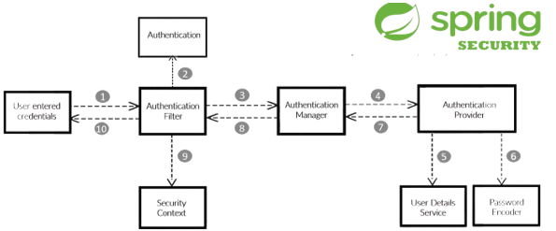
Рисунок 2.3.5 – Потік виконання Spring Security [22]
На рис. 2.3.5 представлено потік виконання Spring Security, що ілюструє основні класи та їх взаємодію. Взаємодія між класами в Spring Security відбувається за наступним сценарієм. Напочатку є клас Unprotected Resources. Це початкова точка, де запит на доступ до ресурсу ще не захищений. Далі діє клас Authentication Filter. Він обробляє вхідні запити і виконує первинну аутентифікацію користувача. Якщо аутентифікація проходить успішно, запит передається далі.
Authentication Manager керує аутентифікаційними запитами. Він перевіряє їх за допомогою різних провайдерів аутентифікації. При успішній аутентифікації створюється Authentication Result. Цей клас містить результати аутентифікації, включаючи інформацію про користувача та його права доступу.
Security Context зберігає дані аутентифікації та авторизації. Це необхідно для подальшого використання в рамках поточної сесії. Password Encoder використовується для кодування та перевірки паролів. Це забезпечує додатковий рівень безпеки при зберіганні та перевірці паролів користувачів.
User Details Service надає інформацію про користувача, яка використовується для аутентифікації. Він взаємодіє з джерелами даних для отримання деталей про користувачів. [23]
Загалом, Spring Security є потужним і гнучким інструментом. Він забезпечує безпеку вебзастосунків на основі Spring Framework. Надає різноманітні можливості для аутентифікації, авторизації, захисту від атак та керування сесіями користувачів.

Вибір інструментів для збереження даних
Збереження даних - важлива складова будь-якого додатка, і існують різні інструменти та технології для роботи з базами даних.

Hibernate
Hibernate - це потужний фреймворк ORM для мови програмування Java, який дозволяє працювати з об'єктами Java, а базу даних представляти у вигляді об'єктів.
Основні можливості Hibernate:
- Автоматичне відображення об'єктів на таблиці бази даних: дозволяє визначати структуру об'єктного моделювання за допомогою класів Java, забезпечуючи відповідність цих класів таблицям у базі даних.
- Механізми зв'язків між об'єктами: підтримує різні типи зв'язків (один-до-одного, один-до-багатьох, багато-до-одного) з використанням анотацій або XML-конфігурації.
- Підтримка запитів і мови HQL: надає об'єктноорієнтовану мову запитів HQL для виконання складних запитів до бази даних, використовуючи об'єктну модель додатка.
- Управління станом об'єктів і транзакціями: дозволяє керувати станом об'єктів в контексті сесій та здійснювати зміни в об'єктах з подальшим збереженням їх у базі даних за допомогою транзакцій.
- Підтримка кешування: надає можливості кешування об'єктів та запитів, що підвищує продуктивність додатка, зменшуючи частоту взаємодії з базою даних.
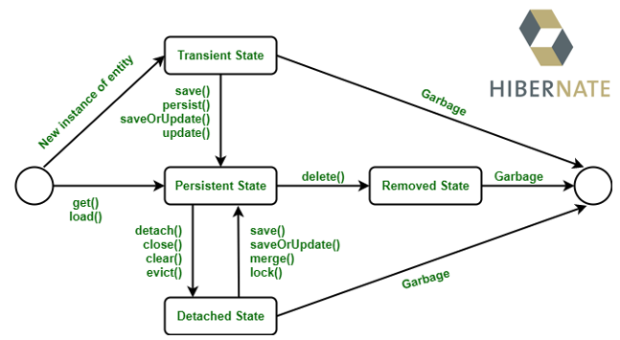
Рисунок 2.4.1 – Життєвий цикл об’єкта в Hibernate
На рис. 2.4.1 показано життєвий цикл об'єкта в Hibernate, який має чотири основних стани. Перший стан - Transient State. У цьому стані новий об'єкт створюється, але не пов'язаний з сесією Hibernate і не збережений у базі даних. Об'єкт існує тільки в оперативній пам'яті. Далі йде Persistent State. В цьому стані об'єкт збережений у базі даних та асоційований з сесією Hibernate. Зміни в об'єкті автоматично відображаються у базі даних.
Існує кілька методів переходу, таких як save(), persist(), saveOrUpdate(), update(), merge() і lock(). Далі визначений Detached State. У цьому стані об'єкт від'єднаний від сесії Hibernate, але залишається збереженим у базі даних. Зміни в об'єкті не відображаються у базі даних до його повторного підключення. Методи переходу включають detach(), evict(), clear() та close().
Останній стан - Removed State. У цьому стані об'єкт видалений з бази даних. Метод переходу - delete().

PostgreSQL
PostgreSQL є однією з найбільш потужних та розширюваних об'єктно-реляційних систем керування базами даних (ORDBMS) на сучасному ринку. Він має вбудовані механізми контролю цілісності даних, відновлення після відмов, а також розширені інструменти моніторингу та управління базою даних.
Основні переваги PostgreSQL:
- Розширюваність: підтримує горизонтальне та вертикальне масштабування для задоволення зростаючих потреб додатків.
- Сучасні функції: підтримка складних типів даних (JSON, XML, геометричні типи) робить PostgreSQL ідеальним для різноманітних застосувань.
- Транзакції: дотримується властивостей ACID, забезпечуючи цілісність та надійність операцій з даними.
- Реплікація: можливість реалізації реплікації дозволяє синхронізувати дані між розподіленими системами баз даних для високої доступності та обробки навантаження.

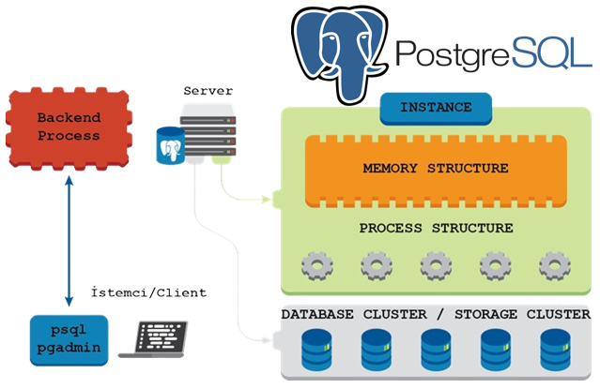
Рисунок 2.4.2 – Архітектура PostgreSQL
Архітектура PostgreSQL має три основних компоненти. Перший компонент - це пам'ять, яка відома як Memory Structure. Вона відповідає за управління пам'яттю в системі. Ця частина включає різні структури даних, які зберігаються в оперативній пам'яті. Це допомагає забезпечити ефективну роботу бази даних. Основні складові пам'яті включають кеші, буфери та інші тимчасові структури. Вони сприяють швидкому доступу та обробці даних.
Другий компонент - це процеси, відомі як Process Structure. Процеси відповідають за виконання запитів і управління базою даних. У PostgreSQL існують різні типи процесів, включаючи Backend Process та процес демон.
Третій компонент - кластер зберігання, або Storage Cluster. Ця частина включає фізичні файли на диску, де зберігаються дані бази даних. PostgreSQL організовує дані в кластери баз даних. Вони можуть містити кілька баз даних. Кожна база даних складається з набору таблиць, індексів та інших об'єктів, що зберігаються на диску.
Ця архітектура дозволяє PostgreSQL ефективно керувати даними, забезпечуючи високу продуктивність, надійність і масштабованість. PostgreSQL славиться своєю високою надійністю та стабільністю. Він має вбудовані механізми контролю цілісності даних, механізми відновлення після відмов, а також розширені інструменти моніторингу та управління базою даних.
У підсумку, PostgreSQL є високопродуктивною, надійною та розширюваною базою даних, яка надає ряд сучасних функцій та механізмів. [24]

Вибір інструменту збірки проєкту
У сучасній розробці програмного забезпечення ефективне управління залежностями та проєктами є надзвичайно важливим. Зі збільшенням складності програмних систем і вимог до якості та швидкості розробки виникає потреба в інструментах, які автоматизують рутинні завдання та забезпечують зручність роботи з великими проєктами. Інструменти, такі як Maven, дозволяють легко керувати залежностями, стандартизувати структуру проєктів та автоматизувати процеси збірки і тестування, що підвищує продуктивність і забезпечує надійність кінцевого продукту.

Maven
Maven — це потужний інструмент управління проєктами та збірки, що використовується в розробці програмного забезпечення на Java. Він був розроблений для спрощення процесів, пов'язаних зі створенням, компіляцією, тестуванням та розгортанням програмного забезпечення. Однією з головних причин популярності Maven є його здатність автоматизувати управління залежностями та забезпечувати стандартизовану структуру проєктів. У контексті розробки сервісів на базі Spring, Maven відіграє вирішальну роль, забезпечуючи організацію та координацію багатьох аспектів розробки.
Основні функції Maven включають кілька ключових аспектів. Maven використовує файл конфігурації pom.xml для визначення всіх залежностей проєкту. Цей файл дозволяє автоматично завантажувати необхідні бібліотеки з центрального репозиторію Maven або інших визначених репозиторіїв. Наприклад, для проєкту на основі Spring можна додати залежності до модулів як Spring Core, Spring Boot, Spring Data, які потрібні для побудови сервісу.
Maven пропонує стандартизовану структуру директорій для проєктів, що спрощує навігацію та організацію коду. Типова структура Maven проєкту включає такі каталоги, як src/main/java для вихідного коду та src/main/resources для ресурсів, src/test/java для тестових класів. На рис. 2.5.1 показана автоматично згенерована структура проєкту за допомогою Maven.
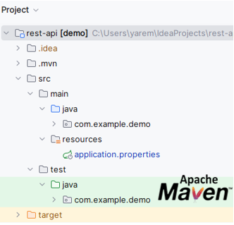

Рисунок 2.5.1 – Автоматично згенерована структура проєкту
Maven визначає стандартний цикл життя проєкту. Цей цикл включає етапи як компіляція, тестування, пакетування, перевірка, інсталяція та розгортання. Для виконання цих завдань Maven використовує плагіни. Ці плагіни можна конфігурувати та розширювати відповідно до потреб проєкту.
Maven також автоматизує процес збірки проєкту. Автоматизація збірки включає компіляцію вихідного коду, тестування, створення виконуваних файлів як JAR або WAR, та розгортання. Це дозволяє зменшити людський фактор і мінімізувати помилки, пов'язані з ручними діями.
У розробці сервісів на базі Spring, Maven значно спрощує процеси управління залежностями та конфігурації проєктів. Можна легко додати необхідні залежності до pom.xml і бути впевненими, що всі необхідні бібліотеки будуть автоматично завантажені та включені в проєкт. Це дозволить Maven автоматично завантажити всі необхідні бібліотеки для роботи з сервісами, JPA для доступу до баз даних та інструменти для тестування.
Отже, Maven є незамінним інструментом у сучасній розробці програмного забезпечення на Java, особливо у контексті розробки Spring сервісів. Він забезпечує ефективне управління залежностями, стандартизацію структури проєктів, автоматизацію збірки та інтеграцію різних етапів циклу життя проєкту. Це дозволяє зосередитися на написанні коду, зменшуючи навантаження, пов'язане з конфігурацією та управлінням проєктами, і забезпечує надійну та узгоджену платформу для створення високоякісного програмного забезпечення.

ПРОЄКТУВАННЯ ТА РОЗРОБКА СЕРВІСУ ВІДСТЕЖЕННЯ ТА ІДЕНТИФІКАЦІЇ
Даний розділ детально описує структуру сервісу, який є фундаментальною частиною сервісу. Він складається з різних компонентів, кожен з яких відіграє ключову роль у забезпеченні функціональності системи.

Структура сервісу
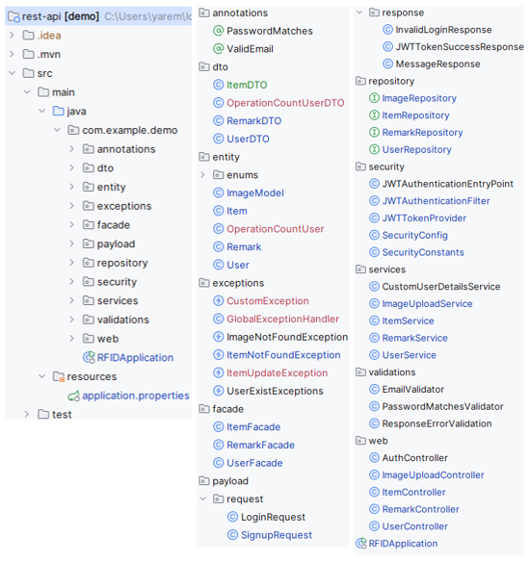
Рисунок 3.1.1 – Структура пакетів та класів проєкту
Сервіс складається з декількох основних компонентів:
- DTO - об'єкти для передачі даних між різними шарами сервісу.
- Entity - об'єкти, що представляють дані в базі даних.
- Repository - інтерфейси для доступу до бази даних.
- Service - бізнес-логіка додатка.
- Facade - патерн фасаду для спрощення взаємодії з іншими компонентами
- Security - безпека додатка. Включає класи які забезпечують конфігурацію та роботу з безпекою додатка, зокрема для роботи з JWT токенами.
- Web - REST контролери для обробки HTTP запитів.
- Exception Handling - обробка виключень, які забезпечують обробку різних видів помилок при виконанні логіки програми.
- Validation - валідація даних, перевірка на коректність.

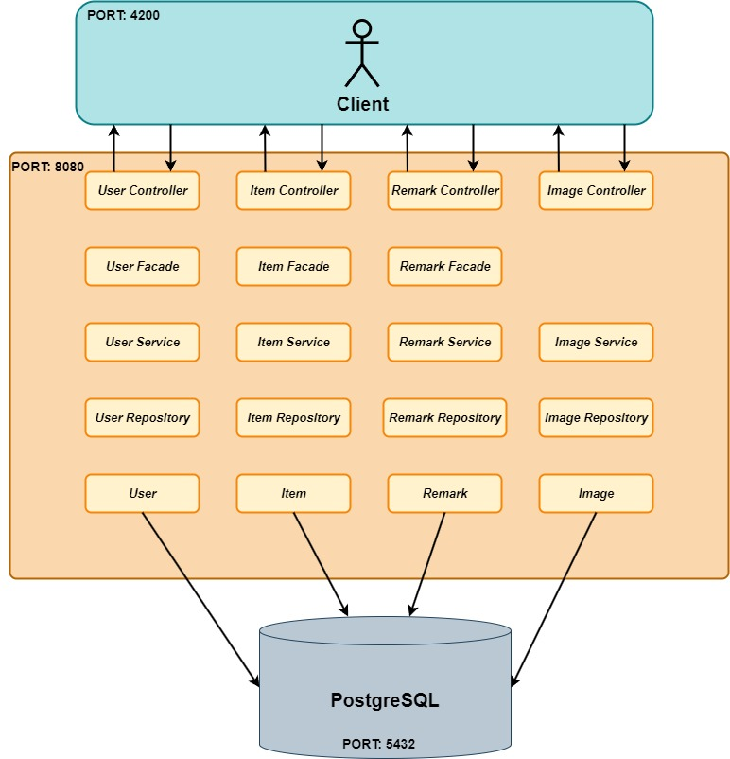
Рисунок 3.1.2 – UML діаграма архітектури взаємодії класів

Реалізація Spring Security та JSON Web Tocken
Забезпечення безпеки веб-додатків є одним із ключових аспектів розробки програмного забезпечення. Одним з ефективних підходів є використання JWT для автентифікації та авторизації користувачів. У поєднанні з Spring Security, це дозволяє створювати надійні та захищені сервіси.
JWTAuthenticationEntryPoint клас використовується для обробки невдалих спроб автентифікації. Він реалізує інтерфейс AuthenticationEntryPoint і викликається, коли користувач намагається отримати доступ до захищеного ресурсу без дійсного токена. У разі невдалої автентифікації цей клас генерує відповідь з помилкою у форматі JSON, вказуючи на те, що доступ заборонено.
JWTAuthenticationFilter фільтр перехоплює всі вхідні HTTP-запити і перевіряє, чи містять вони дійсний JWT токен. Якщо токен дійсний, фільтр завантажує деталі користувача з бази даних і налаштовує контекст безпеки для поточного запиту. Це забезпечує, що кожен запит, який містить дійсний токен, буде асоційований з відповідним користувачем.
JWTTokenProvider клас відповідає за створення та валідацію JWT токенів. Він генерує токен, використовуючи секретний ключ для підпису, та включає інформацію про користувача в токен. Крім того, клас забезпечує валідацію токена, перевіряючи його цілісність та термін дії, а також витягує інформацію про користувача з токена, коли це необхідно.
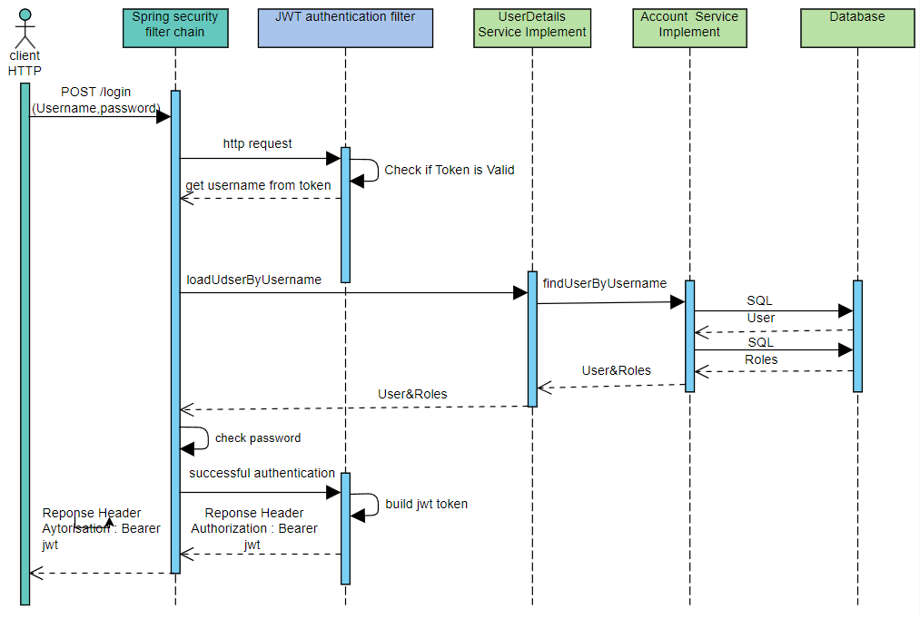
Рисунок 3.2.1 – Діаграма послідовності для JSON Web Token автентифікації [25]
На рис. 3.2.1 представлено діаграму послідовності для процесу автентифікації за допомогою JWT.
Процес обробки HTTP запиту починається, коли клієнт відправляє запит на endpoint /login. Він надає свої облікові дані, такі як ім'я користувача та пароль. Далі запит проходить через Spring Security filter chain. Тут облікові дані користувача перевіряються. Якщо вони вірні, Spring Security створює об'єкт автентифікації.
Після успішної автентифікації цей об'єкт передається до JWT Authentication Filter. Цей фільтр перевіряє наявність і дійсність JWT токена в запиті. Якщо токен дійсний, фільтр витягує ім'я користувача з токена.
Клас UserDetailsService завантажує деталі користувача за його ім'ям. Це включає ролі та привілеї користувача. Ці дані повертаються через Spring Security. Пароль користувача перевіряється на відповідність. Якщо перевірка успішна, створюється новий JWT токен. Цей токен містить інформацію про користувача. Новий JWT токен передається клієнту в заголовку відповіді. Клієнт буде використовувати цей токен для автентифікації при наступних запитах.
Використання класів для забезпечення безпеки за допомогою Spring Security та JWT токенів є важливим аспектом захисту веб-додатків. Ці класи забезпечують перевірку автентичності користувачів, захист ресурсів та зручний механізм керування доступом на основі токенів, що робить систему більш безпечною та ефективною.

Таблиці БД та репозиторії
У сучасній розробці програмного забезпечення часто використовуються системи управління базами даних для зберігання та обробки великої кількості даних. Використання JPA спрощує цей процес, дозволяючи розробникам автоматично генерувати схеми баз даних на основі класів Java.
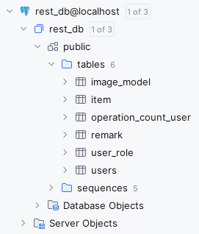
Рисунок 3.3.1 – Створені таблиці у БД
У цій роботі відображена структура бази даних, згенеровану за допомогою JPA, та охарактеризовані основні таблиці.
Таблиця users зберігає інформацію про користувачів системи. Вона включає поля як id, firstname, lastname, username, email, phoneNumber, position, rfReaderIdToken, responsibility, characteristic, password та createdDate. Ця таблиця допомагає ідентифікувати та автентифікувати користувачів, а також визначати їхні ролі в системі.
У таблиці item містить дані про предмети, які використовуються в системі. Вона включає поля як id, rfTag, name, type, description, status, createdDate та updatedDate. Ця таблиця дозволяє зберігати інформацію про кожен предмет, його властивості та стан.
Відстеження операцій відбувається за допомогою operation_count_user, які користувачі виконують з предметами. Вона містить поля id, user_id, item_id, updatedDate та status. Ця таблиця слугує для збереження історії операцій та взаємодій між користувачами і предметами.
Для зберігання коментарів та зауважень користувачів про предмети використовується таблиця remark. Вона включає поля як id, item_id, username, userId, message та createdDate. Ця таблиця допомагає зберігати та організовувати комунікацію користувачів щодо певних предметів.
У таблиці image_model зберігають зображення, пов'язані з предметами чи користувачами. Вона містить поля як id, name, imageBytes, userId, itemId. Ця таблиця використовується для зберігання медіафайлів, асоційованих з іншими об'єктами системи.
Ролі користувачів у системі зберігається у таблиці user_role. Вона містить поля user_id та role. Ця таблиця забезпечує гнучке керування доступом на основі ролей користувачів.
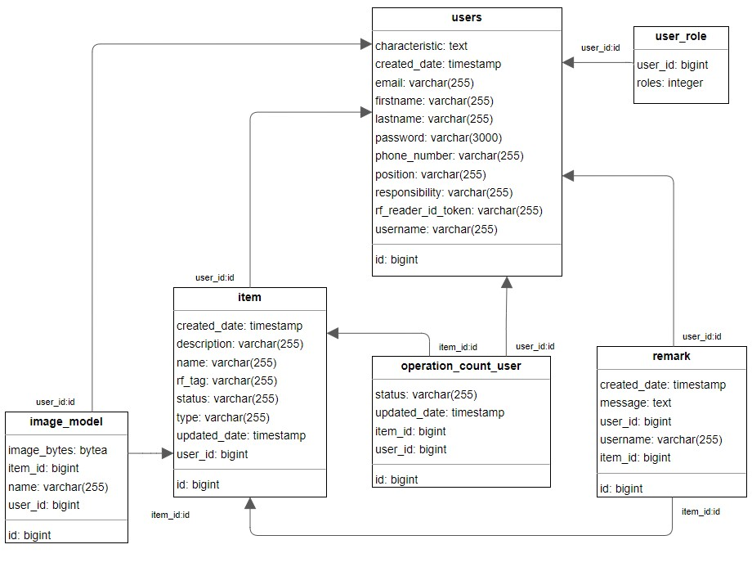
Рисунок 3.3.2 – Зв’язки між таблицями
Для взаємодії з базою даних у додатках, що використовують JPA, використовуються репозиторії. Вони забезпечують зручний та ефективний доступ до даних, дозволяючи виконувати CRUD-операції.
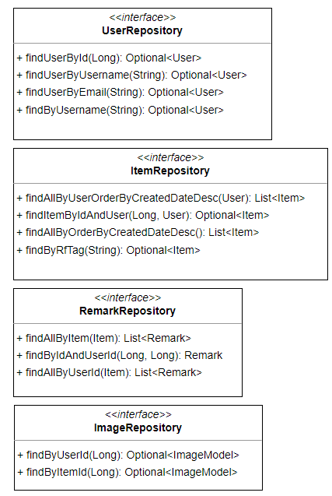
Рисунок 3.3.3 – Репозиторії для роботи з таблицями
UserRepository є репозиторієм для роботи з таблицею users. Він надає методи для пошуку користувачів за такими критеріями, як id, username, email. ItemRepository діє як репозиторій для таблиці item. Цей репозиторій дозволяє знаходити предмети за id, rfTag. Також можна отримувати всі предмети користувача, впорядковані за датою створення.
RemarkRepository працює з таблицею remark. Він забезпечує методи для пошуку коментарів за ідентифікатором предмета та користувача. Він також дозволяє отримувати всі коментарі, пов'язані з конкретним предметом. ImageRepository використовується для роботи з таблицею image_model. Цей репозиторій дозволяє знаходити зображення за ідентифікаторами користувачів та предметів.
Автоматична генерація таблиць бази даних за допомогою JPA робить розробку складних інформаційних систем зручною і ефективною. Використання репозиторіїв сприяє легкій взаємодії з базою даних. Це дозволяє виконувати необхідні операції з мінімальними зусиллями. Такий підхід покращує продуктивність і забезпечує надійність та узгодженість даних у системі.

Класи сервісів
У розробці сучасного додатка важливу роль відіграють сервіси, які забезпечують бізнес-логіку та взаємодію з базою даних. Сервіси відповідають за виконання різноманітних операцій, обробку даних і забезпечення функціональності додатка. Нижче представлено опис основних сервісів, які використовуються у даній системі, а також їх функції та відповідні класи.

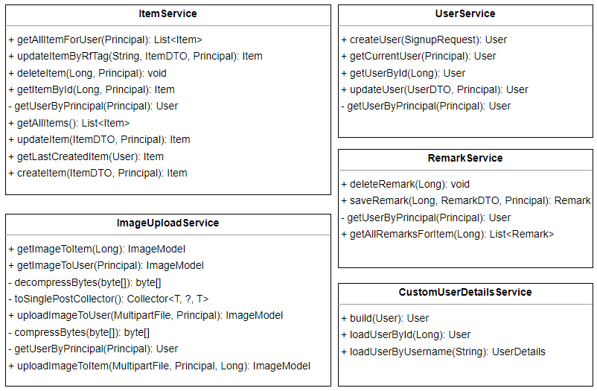
Рисунок 3.4.1 – Класи сервісу та їх властивості
ItemService займається управлінням предметами в системі. Його основні завдання включають створення, оновлення, видалення та отримання предметів. UserService відповідає за управління користувачами. Цей сервіс надає можливості для створення, оновлення та отримання інформації про користувачів.
RemarkService керує коментарями до предметів. Він дозволяє створювати, отримувати та видаляти коментарі.
ImageUploadService відповідає за завантаження та збереження зображень в системі. Цей сервіс дозволяє користувачам завантажувати зображення для профілів та предметів і отримувати їх.
CustomUserDetailsService займається завантаженням деталей про користувачів для системи безпеки. Він реалізує інтерфейси, які дозволяють завантажувати інформацію про користувачів за їхніми ідентифікаторами та іменами.
Сервіси у даній системі забезпечують виконання ключових бізнес-операцій, таких як управління предметами, користувачами, коментарями та зображеннями. Вони відповідають за обробку даних і взаємодію з базою даних, забезпечуючи належне функціонування додатка. Використання добре структурованих сервісів дозволяє підвищити ефективність розробки та підтримки програмного забезпечення, забезпечуючи гнучкість та надійність системи.

REST контролери
Контролери у вебдодатках відіграють ключову роль у забезпеченні взаємодії між користувачами та сервером. Вони обробляють HTTP-запити, взаємодіють із сервісами та формують відповіді для клієнтів. Нижче описані основні контролери, що використовуються в системі, їх функції та відповідні класи.
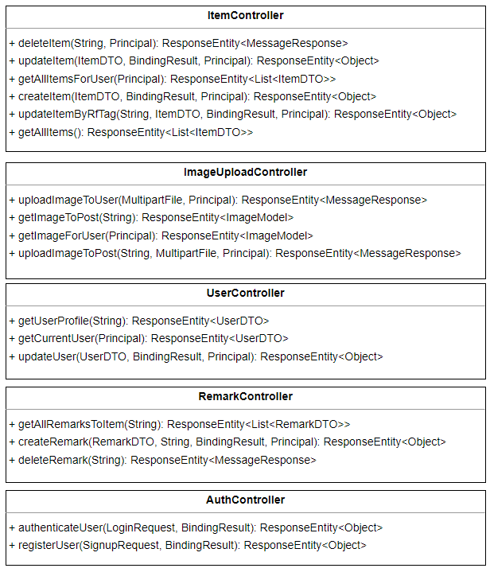
Рисунок 3.5.1 – Класи контролерів та їх властивості
AuthController керує аутентифікацією та реєстрацією користувачів. Він обробляє запити на вхід та реєстрацію, співпрацює з сервісами для створення користувачів та генерації JWT токенів для аутентифікації. ImageUploadController відповідає за завантаження та отримання зображень. Цей контролер дозволяє користувачам завантажувати зображення для профілів та предметів і отримувати їх.
ItemController займається управлінням предметами в системі. Він обробляє запити на створення, оновлення, видалення та отримання предметів. RemarkController керує коментарями до предметів. Він дозволяє створювати, отримувати та видаляти коментарі. UserController відповідає за управління профілями користувачів. Він обробляє запити на отримання та оновлення даних користувачів.
Отже, у даному розділі було спроектовано та розроблено сервіс відстеження та ідентифікації об'єктів, що включає аналіз структури сервісу, його компонентів, і взаємодії між ними. Основні компоненти системи, такі як DTO, Entity, Repository, Service та інші, формують сильно зв'язану архітектуру, яка забезпечує безпеку, стабільність та ефективність обробки даних. Використання Spring Security та JWT токенів підвищує рівень безпеки за допомогою аутентифікації та авторизації користувачів. Таблиці бази даних, сформовані з використанням JPA, дозволяють ефективно управляти великою кількістю даних, що сприяє гнучкості та масштабованості системи. Сервіси, які обробляють бізнес-логіку системи, гарантують коректність і актуальність даних через різні операції з об'єктами та користувачами. REST контролери забезпечують зручний інтерфейс для взаємодії з клієнтами, підтримуючи стабільність і надійність системи через веб-запити.

ЗЧИТУВАЧ РАДІОЧАСТОТНИХ МІТОК НА ОСНОВІ МІКРОКОНТРОЛЕРА
Для правильної роботи сервісу, необхідно його протестувати. Для цього потрібно використати RFID-зчитувач, для ідентифікації об'єктів. У цьому розділі розглянуті основні компоненти прототипу, їхня взаємодія та програмне забезпечення, що керує процесами обробки та передачі даних. Процес розробки включає NodeMCU v3 ESP8266 з використанням популярного середовища Arduino IDE, що забезпечує гнучкість і можливість швидкого старту проєкту.

NodeMCU v3
NodeMCU v3 ESP8266 - це плата розробки, яка дозволяє зручно керувати різними схемами на відстані через локальну мережу або інтернет за допомогою Wi-Fi. Плата має 4 МБ Flash-пам'яті і підтримує 21 порт введення-виведення. Вона оснащена інтерфейсом UART-USB з роз'ємом micro USB. Для живлення плата підтримує напругу від 5 до 12В, можна живити як від Micro USB, так і від контакту Vin (від 5В).
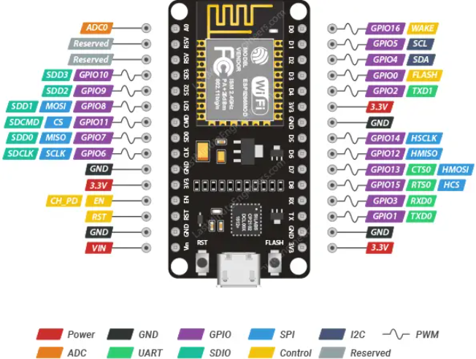
Рисунок 4.1.1 – Розташування виходів ESP8266
ESP8266 - це низьковартісний Wi-Fi мікроконтролер, розроблений компанією Espressif Systems. Він має інтегрований TCP/IP протокол стек, що дозволяє будь-якому мікроконтролеру приєднатися до Wi-Fi мережі. Основні характеристики ESP8266 включають:
- Процесор: 32-бітний Tensilica L106 RISC з робочою частотою до 160 МГц.
- Пам'ять: 32 кБ інструкційного кешу та 80 кБ оперативної пам'яті.
- Підтримка Wi-Fi: стандарти 802.11 b/g/n, з підтримкою режимів STA/AP/STA+AP.
- GPIO: до 17 універсальних портів введення-виведення, що підтримують SPI, I2C, UART, PWM, і ADC.
- Енергоспоживання: низьке споживання енергії, що робить його придатним для IoT пристроїв. [26]

Ardruino IDE
NodeMCU v3 можна перепрошити за допомогою Arduino IDE на мові C, що надає значну гнучкість у створенні власних програмних рішень. Arduino IDE є потужним інструментом, який дозволяє писати, компілювати та завантажувати код безпосередньо на плату NodeMCU v3. Цей процес забезпечує високий рівень інтеграції між апаратним та програмним забезпеченням, що є надзвичайно важливим для розробників IoT-рішень.
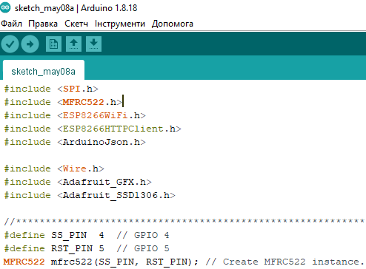
Рисунок 4.2.1 – Середовище розробки Arduino IDE
Arduino IDE підтримує безліч бібліотек, що значно спрощує роботу з різними модулями та датчиками. Наприклад, використання бібліотеки ESP8266WiFi дозволяє легко налаштувати Wi-Fi з'єднання, а бібліотека для роботи з протоколом MQTT забезпечує інтеграцію з популярними IoT-платформами. Крім того, існує велика кількість прикладів коду, які можна використовувати як основу для власних проєктів або як джерело натхнення для розробки нових функцій.
Процес розробки з використанням Arduino IDE є інтуїтивно зрозумілим і зручним. Графічний інтерфейс IDE дозволяє швидко переходити від написання коду до його тестування і налагодження
Arduino IDE також підтримує розширення, що дозволяють інтегрувати додаткові інструменти та функціональність, зокрема для роботи з іншими мовами програмування або для налагодження апаратних компонентів. Це робить платформу ще більш універсальною і дозволяє використовувати її для широкого спектру задач, від простих проєктів до складних комерційних рішень.

Прототип пристрою зчитування
Для прототипу пристрою зчитування радіочастотних міток використовується NodeMCU v3 і модуль RFID-RC522.
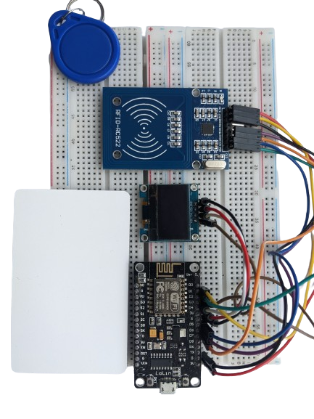
Рисунок 4.3.1 – Зібраний прототип зчитувача на макетній платі
Основні компоненти прототипу включають кілька важливих елементів. Плата NodeMCU V3 ESP8266 є основним контролером пристрою. Вона забезпечує обробку даних і управління всіма іншими компонентами. Ця плата використовує мікроконтролер ESP8266, який підтримує Wi-Fi з'єднання. Інтерфейс UART-USB дозволяє легко програмувати і живити плату через роз'єм micro USB.
Зчитувач RFID MFRC522 відповідає за зчитування даних з RFID міток. Він працює на частоті 13,56 МГц і використовує SPI інтерфейс для зв'язку з платою NodeMCU. MFRC522 має високу швидкість зчитування і забезпечує надійну передачу даних.
Мітки RFID використовуються для ідентифікації об'єктів. Кожна мітка має унікальний ідентифікатор, який зчитується модулем MFRC522. Мітки працюють на частоті 13,56 МГц і можуть бути різної форми та розміру, включаючи картки, теги та наклейки.
Макетна дошка використовується для зручного розміщення і підключення компонентів прототипу. Вона дозволяє швидко з'єднувати і від'єднувати компоненти без необхідності паяння. Це значно спрощує процес налагодження і тестування пристрою.
Кабелі-перемички використовуються для підключення компонентів до макетної дошки. Вони забезпечують надійний електричний контакт і гнучкість у розташуванні компонентів на макетній дошці. Кабелі-перемички дозволяють легко змінювати схему з'єднань під час експериментів і тестування.
Кабель micro USB використовується для живлення плати NodeMCU і завантаження прошивки на мікроконтролер. Він підключається до комп'ютера або зарядного пристрою і забезпечує стабільне живлення для всієї системи. Крім того, кабель micro USB дозволяє програмувати плату NodeMCU за допомогою Arduino IDE.

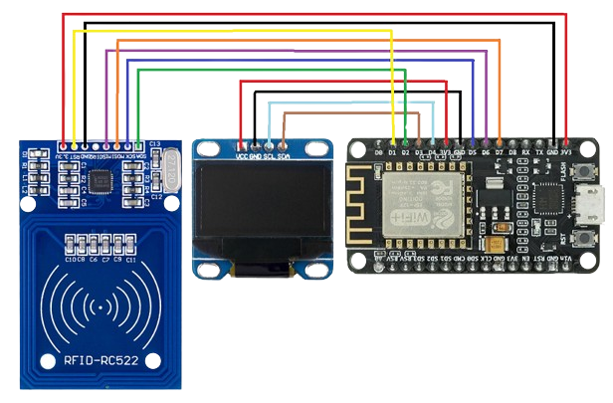
Рисунок 4.3.2 – Схема підключення з’єднань
Компоненти прототипу з'єднуються наступним чином:
- Плата NodeMCU V3 підключається до комп'ютера через кабель Micro USB для живлення і програмування.
- Модуль RFID MFRC522 з'єднується з платою NodeMCU через SPI інтерфейс. Виводи модуля (SDA, SCK, MOSI, MISO, RST, GND, VCC) підключаються відповідно до виводів на платі NodeMCU.
- OLED-дисплей підключається до NodeMCU через I2C інтерфейс для відображення статусу роботи і інформації з міток.
- Мітки RFID розміщуються в зоні дії зчитувача для ідентифікації.

Тестування та алгоритм роботи
Після увімкнення пристрою на рис. 4.4.1, система автоматично проводить ініціалізацію усіх компонентів. Це містить в собі встановлення початкових параметрів для мікроконтролера ESP8266, налаштування підключень та перевірку їхньої справності. На даному етапі відбувається перевірка на наявність помилок в обладнанні, та забезпечення правильності завантаження системи.
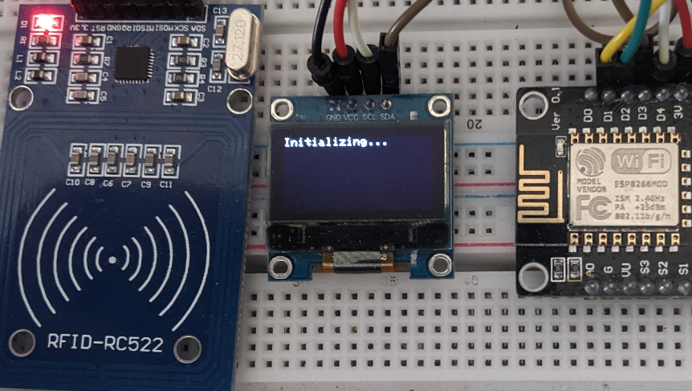
Рисунок 4.4.1 – Ініціалізація компонентів
На рис. 4.4.2 зчитувач підключається до доступної Wi-Fi мережі. Пристрій сканує доступні мережі, автентифікується в обраній Wi-Fi мережі за допомогою заданих параметрів і отримує IP-адресу для забезпечення мережевого з'єднання. Після успішного підключення до мережі, на рис. 4.4.3 система виконує процедуру автентифікації користувача. Автентифікація включає верифікацію логіна та пароля, що забезпечує безпечний доступ до системних ресурсів та даних.
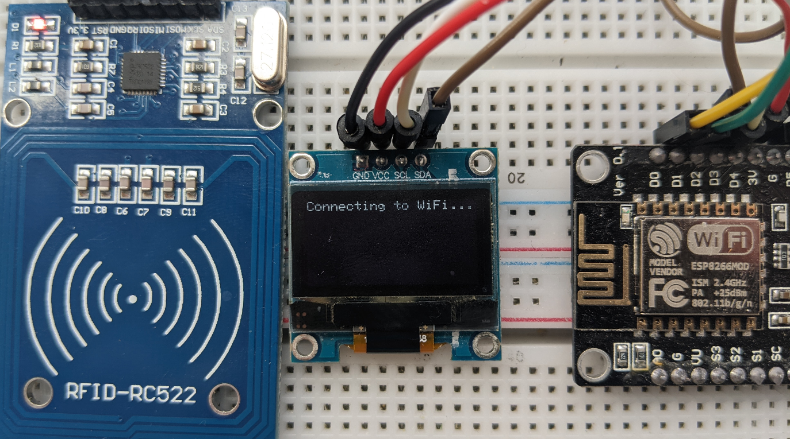
Рисунок 4.4.2 – Підключення до Wi-Fi
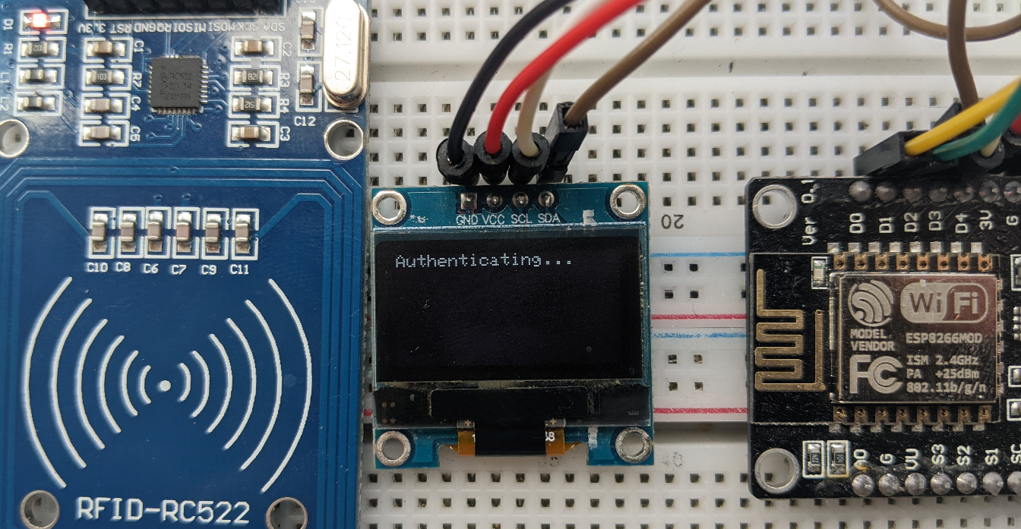
Рисунок 4.4.3 – Процес автентифікації
Далі пристрій переходить в режим очікування, де чекає наближення RFID-мітки до зчитувача. Пристрій постійно сканує область дії RFID-читача на наявність міток, що наближаються.
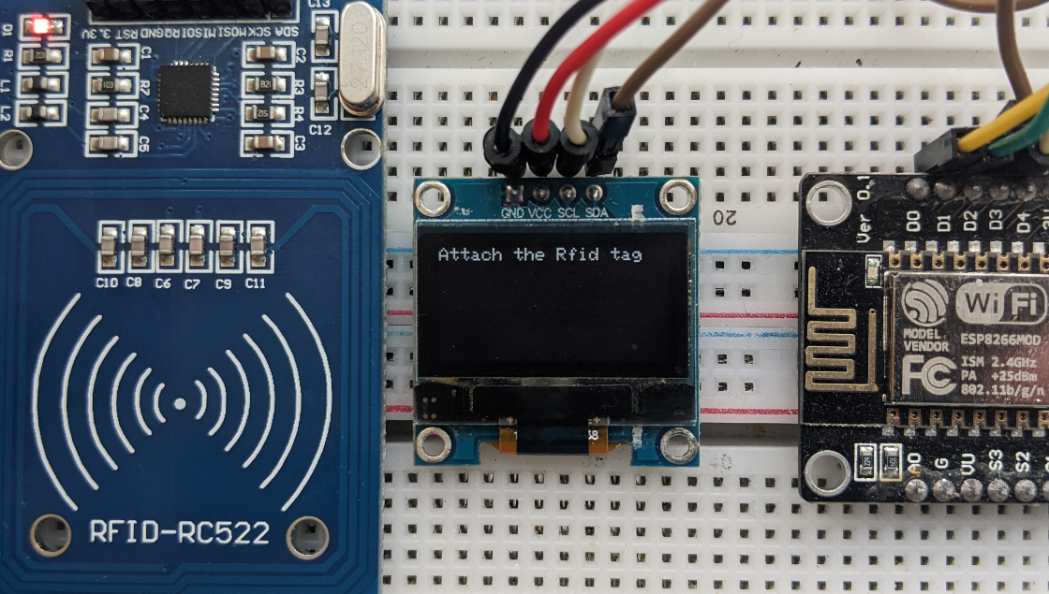
Рисунок 4.4.4 – Режим очікування RFID мітки
Коли RFID-мітка потрапляє в зону дії читача, RFID-RC522 негайно зчитує її унікальний ідентифікатор. Ця інформація передається далі для обробки, забезпечуючи миттєве розпізнавання предмета.
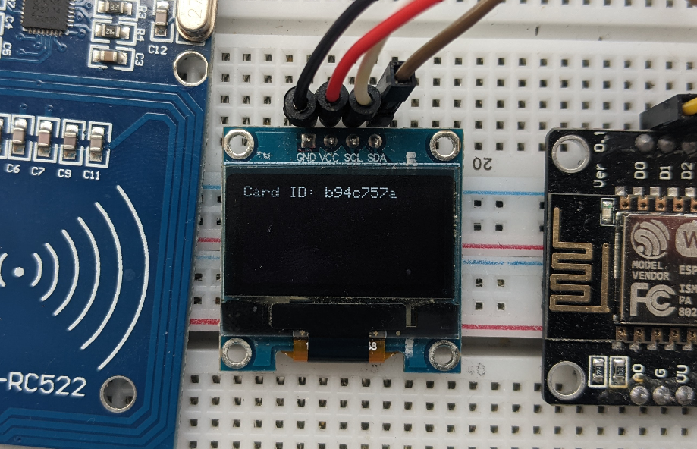
Рисунок 4.4.5 – Ідентифікація мітки
Зчитаний ідентифікатор мітки передається через Wi-Fi на сервер, де проводиться подальша обробка даних. На OLED-дисплеї відображається статус операції, включаючи успішне зчитування мітки та надсилання даних на сервер. Цей процес гарантує, що вся необхідна інформація успішно досягає сервера для подальшої обробки.
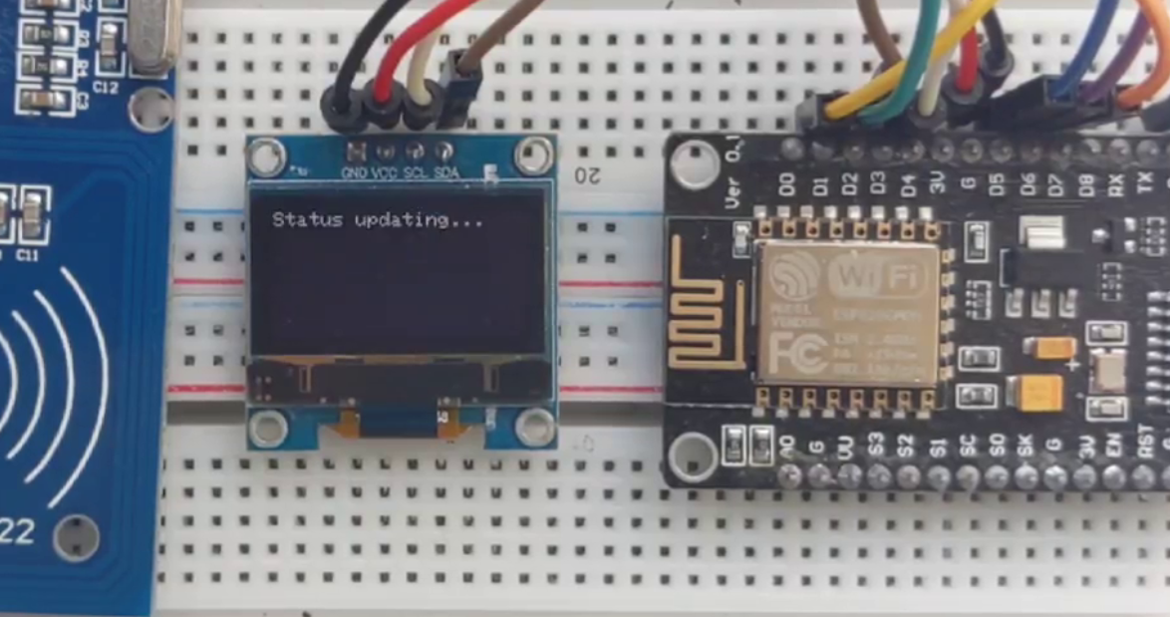
Рисунок 4.4.6 – Обробка даних та передача на сервер
Після обробки даних на сервері, система отримує відповідь, яка містить детальну інформацію про ідентифікований предмет. Ця інформація включає дані про статус, розташування, час останньої ідентифікації, дозволяючи користувачам отримати повну картину про стан об'єкта.
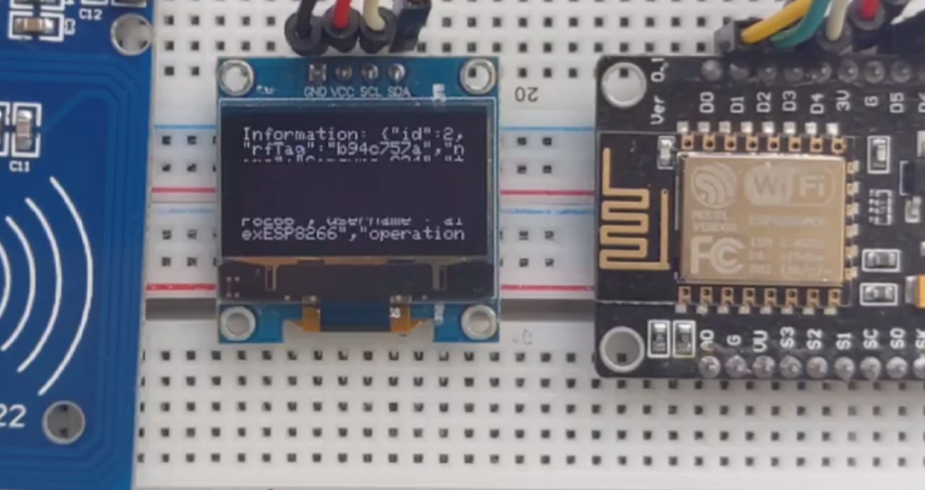
Рисунок 4.4.7 – Відповідь із сервера з інформацією про предмет
Протестувавши успішну роботу зчитувача, можна зробити висновок, що сервіс успішно авторизовує, приймає дані із RFID зчитувача та надсилає відповіді з корисною інформацією.
В результаті, прототип зчитувача радіочастотних міток успішно демонструє можливості інтеграції RFID технології з IoT пристроями за допомогою мікроконтролера NodeMCU v3. Використання Arduino IDE для програмування забезпечило гнучкість і доступність розробки, дозволяючи швидко адаптувати прототип до змінних вимог тестування та експлуатації. Отримані дані із RFID міток ефективно обробляються та передаються через мережу, що підтверджує високу надійність та точність системи. Тестування показало стабільну роботу усіх компонентів, а отримані від сервера дані забезпечують користувачам актуальну інформацію про стан ідентифікованих об'єктів. Завдяки успішній реалізації цього прототипу можна вважати, що технологія готова до подальшої комерціалізації та інтеграції.

СПЕЦИФІКАЦІЯ ТА ТЕСТУВАННЯ РОЗРОБЛЕНОГО СЕРВІСУ
Важливою складовою будь-якого додатку є його API endpoints, які забезпечують взаємодію між клієнтською та серверною частинами системи. API endpoints дозволяють зовнішнім додаткам, користувачам та іншим системам безпосередньо взаємодіяти з сервісами веб-додатку
Тестування API endpoints є надзвичайно важливим етапом під час розробки. В процесі тестування перевіряється, чи відповідають реалізовані API endpoints специфікаціям і очікуванням, а також чи працюють вони коректно та стабільно у різних сценаріях використання.

API endpoints
У коді представлено кілька контролерів для обробки запитів у вебдодатку, що використовує Spring Boot та інші технології зі стеку Spring. Детальний опис кожного endpoint:
AuthController:
- POST /api/auth/signin - автентифікація користувача з подальшим поверненням JWT токена.
- POST /api/auth/signup - реєстрація нового користувача. 
Рисунок 5.1.1 – Endpoints AuthController
ImageUploadController:
- POST /api/image/upload - завантаження зображення для поточного користувача.
- POST /api/image/{itemId}/upload - завантаження зображення до певного посту.
- GET /api/image/profileImage - повертає зображення профілю поточного користувача.
- GET /api/image/{itemId}/image - повертає зображення, прикріплене до певного посту.
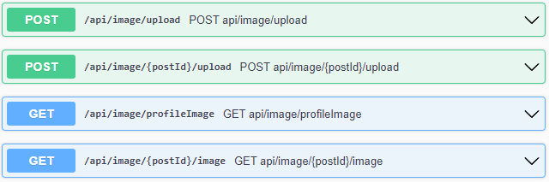
Рисунок 5.1.2 – Endpoints ImageUploadController
ItemController:
- POST /api/item/create - створення нового предмету
- POST /api/item/update - оновлення даних про предмет
- POST /api/item/{rfTag}/update - оновлення даних про предмет за допомогою RFID тегу.
- GET /api/item/all - отримання списку всіх предметів.
- GET /api/item/user/items - отримання списку всіх предметів поточного користувача.
- POST /api/item/{itemId}/delete - видалення певного предмета.
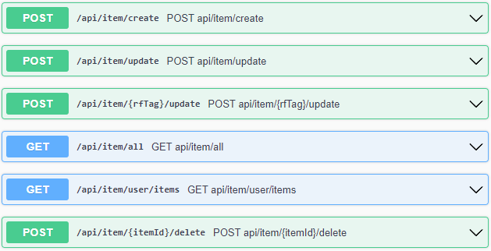
Рисунок 5.1.3 – Endpoints ItemController
RemarkController:
- POST /api/remark/{itemId}/create - cтворення коментаря до певного предмета.
- GET /api/remark/{itemId}/all - отримання всіх коментарів до певного предмета.
- POST /api/remark/{remarkId}/delete - видалення коментаря.
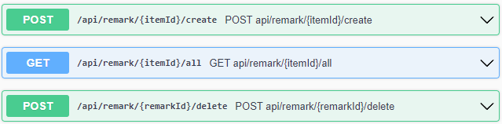
Рисунок 5.1.4 – Endpoints RemarkController
UserController:
- GET /api/user/ - отримання даних про поточного користувача.
- GET /api/user/{userId} - отримання профілю користувача за його ID.
- POST /api/user/update - оновлення профілю користувача.
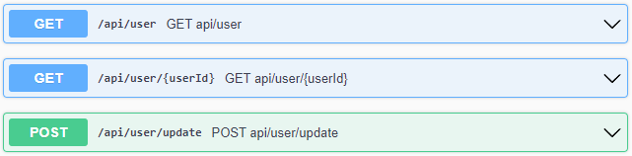
Рисунок 5.1.5 –Endpoints UserController

Тестування розробленого сервісу
PostMan — це популярний інструмент для розробників, який дозволяє тестувати API, зокрема REST сервіси. Він допомагає відправляти запити до сервера та переглядати відповіді, спрощуючи процес відлагодження і розробки інтерфейсів програмного забезпечення. PostMan забезпечує можливість групування запитів у колекції та включає засоби для тестування автентифікації, кешування та інших аспектів вебзапитів. Це зручний інструмент для швидкого створення та тестування API без необхідності написання додаткового коду. [27]
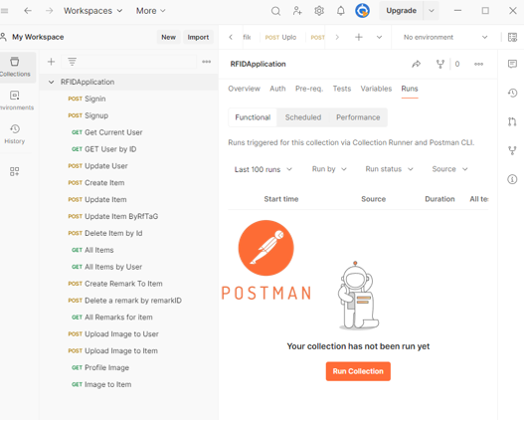
Рисунок 5.2.1 – Середовище тестування PostMan
Інтерфейс PostMan з відкритим проєктом на рис. 5.2.1, в якому зображено вкладки для різних методів запитів та їх конфігурацій. Вікно поділене на частини: навігаційна панель з колекціями запитів на лівому боці, центральна частина з параметрами вибраного запиту та права частина для відображення результатів відповідей на запити.
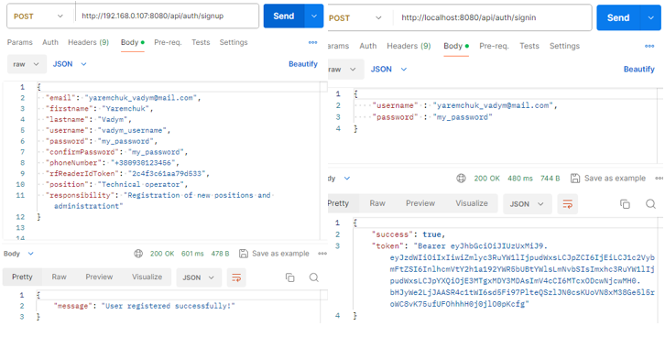
Рисунок 5.2.2 – Endpoints AuthController
Рис. 5.2.2 демонструє запити для AuthController у PostMan, які включають можливості реєстрації /signup та входу /signin користувачів. Кожен запит містить поля для введення даних користувача, таких як ім'я, електронна адреса, пароль, які можуть бути відправлені на сервер для обробки.
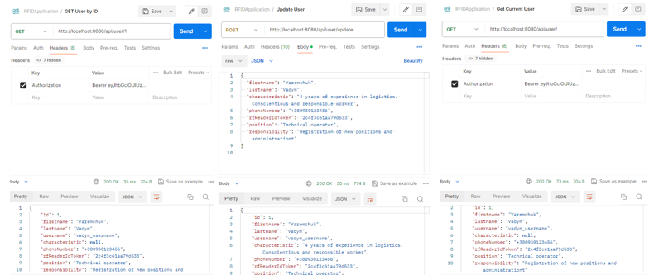
Рисунок 5.2.3 – Endpoints UserController
Із застосуванням PostMan з метою тестування UserController, рис. 5.2.3 відображає endpoints для перегляду та оновлення профілів користувачів, включаючи отримання даних про користувача /getuser, оновлення даних користувача /updateuser і видалення користувача /deleteuser.
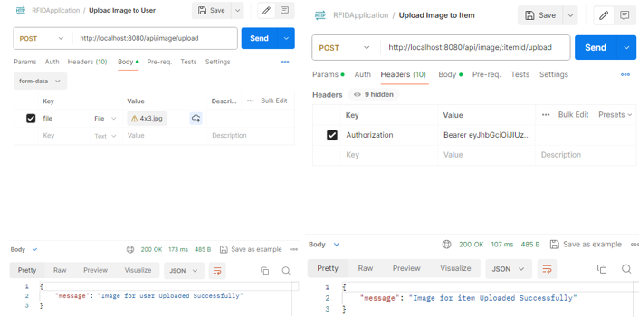
Рисунок 5.2.4 – Endpoints ImageController
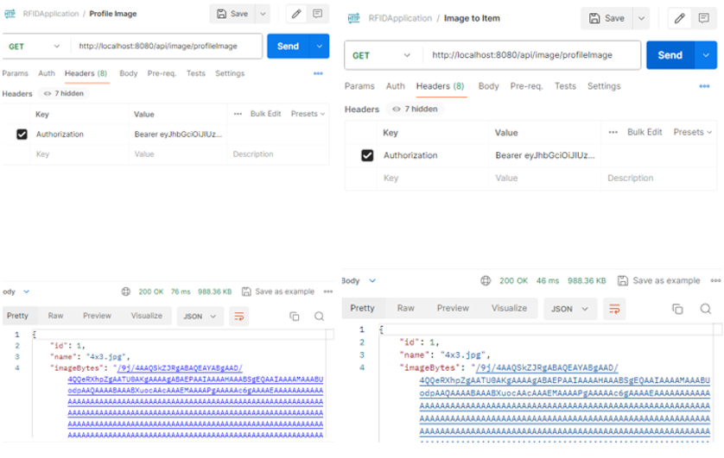
Рисунок 5.2.5 – Endpoints ImageController
Запити для управління зображеннями користувачів через ImageController представлені на рис. 5.2.4 та 5.2.5. Тут зазначені такі дії, як завантаження зображення /uploadImage, отримання зображення /getImage, видалення зображення /deleteImage, а також додаткові опції, пов’язані з обробкою зображень користувачів.
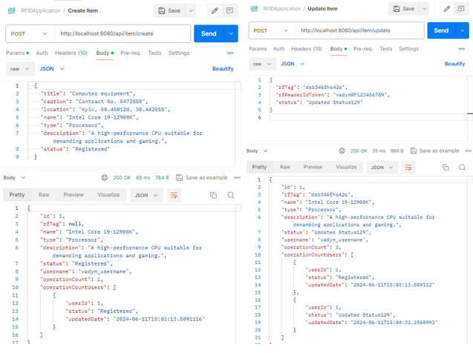
Рисунок 5.2.6 – Endpoints ItemController
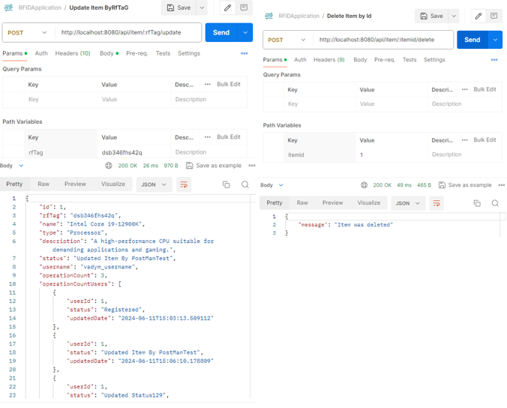
Рисунок 5.2.7 – Endpoints ItemController
Конфігурацію запитів для створення, оновлення, отримання та видалення даних об'єктів через ItemController ілюструють рис. 5.2.6 та 5.2.7. Вони показують вікно з можливістю вводу даних для нового об'єкта або оновлення існуючого, а також включають додаткові функції для роботи з об'єктами, такі як видалення та перегляд списку всіх об'єктів.
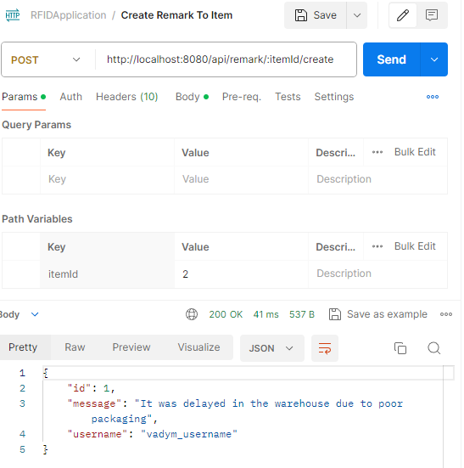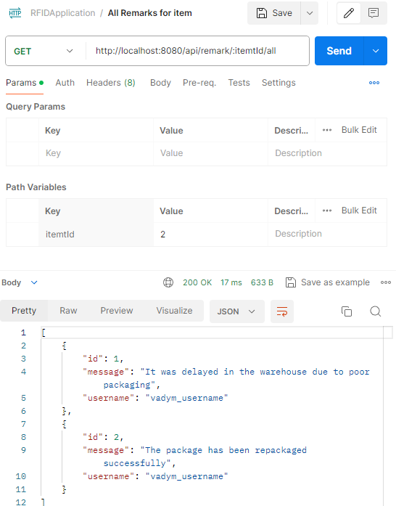
Рисунок 5.2.8 – Endpoints RemarkController
Рис. 5.2.8 відображає запити для управління коментарями до об'єктів через RemarkController. Функції включають створення коментарів addRemark, перегляд коментарів /getRemarks і видалення коментарів /deleteRemark.
У ході тестування, використовуючи PostMan, було доведено, що всі API endpoints працюють згідно зі специфікацією, і забезпечують стабільну і надійну роботу сервісу. Кожен з контролерів ефективно обробляє запити та відповідає відповідно до бізнес-логіки додатку, що демонструє високу інтегрованість і масштабованість розробленого рішення. Тестування також виявило відсутність значних проблем або помилок, що підкреслює ефективність первісного дизайну і реалізації API.

ВИСНОВКИ
У результаті виконання дипломної роботи було створено універсальний IoT-сервіс для ідентифікації та відстеження об'єктів за допомогою RFID-технології. Основною метою роботи була розробка та тестування надійної системи, яка забезпечує ефективне управління об'єктами. В процесі виконання роботи було проведено аналіз предметної області, що включав розгляд різних технологій ідентифікації, а також IoT-сервісів та існуючих рішень на ринку.
Для реалізації сервісу було обрано сучасні технології, зокрема мову програмування Java, інтегроване середовище розробки IntelliJ IDEA, а також фреймворки Spring Framework, Spring Boot, Spring Data JPA та Spring Security. Для збереження даних використовувалась база даних PostgreSQL, а управління проектом здійснювалось за допомогою Maven.
Для тестування сервісу було створено прототип RFID-зчитувача на базі мікроконтролера NodeMCU v3 ESP8266 та модуля RFID-RC522, а програмне забезпечення для керування зчитувачем та обробки даних було розроблено за допомогою Arduino IDE. Було створено API endpoints для взаємодії з сервісом, а тестування проводилось за допомогою PostMan, що підтвердило стабільну та надійну роботу всіх компонентів системи.
Розроблений REST API сервіс дозволяє обробляти запити та ідентифікувати об'єкти за допомогою RFID міток, ефективно відстежуючи рух об'єктів, контролюючи їх статуси та історію. Присвоєння кожному об'єкту RFID мітки спрощує ідентифікацію та відстеження, що полегшує управління.
Цей проект демонструє технічні досягнення в області IoT та RFID технологій, відкриваючи широкі перспективи для впровадження інноваційних рішень у різних галузях промисловості. Завдяки цій системі можна ефективно відстежувати рух об'єктів, контролювати їх статуси та історію, що дозволяє підвищити продуктивність.

ПЕРЕЛІК ДЖЕРЕЛ ПОСИЛАНЬ
1. QR-коди [Електронний ресурс] // NBookpart – Режим доступу до ресурсу: https://nbookpart.com.ua/yak-skanuvaty-qr-kod-na-android-z-dodatkom-ta-bez/
2. Wi-Fi та Bluetooth [Електронний ресурс] // Embarcados – Режим доступу до ресурсу: https://embarcados.com.br/wi-fi-bluetooth/
3. Wi-Fi та Bluetooth [Електронний ресурс] // Klaster – Режим доступу до ресурсу: https://klaster.ua/ua/stati-i-obzory/wi-fi-i-bluetooth-besprovodnye-sistemy-peredachi-informacii/
4. NFC [Електронний ресурс] // InStor – Режим доступу до ресурсу: https://instor.com.ua/komplekt-nfc-metok-broadlink-nfc-tag-srn1-10-shtuk-id1340/
5. NFC [Електронний ресурс] // Wikipedia – Режим доступу до ресурсу: https://uk.wikipedia.org/wiki/Near-field_communication
6. RFID [Електронний ресурс] // ID Card – Режим доступу до ресурсу: https://idcard.com.ua/ua/blog/chto-takoe-sistema-rfid-v-chem-ee-osobennosti-ispolzovaniya/
7. IoT [Електронний ресурс] // Cyber1Defense – Режим доступу до ресурсу: https://cyber1defense.com/tag/iot/
8. IoT [Електронний ресурс] // Amazon Web Services – Режим доступу до ресурсу: https://aws.amazon.com/ru/what-is/iot/
9. IoT [Електронний ресурс] // Atiko – Режим доступу до ресурсу: https://www.atiko.com.ua/articles-ua/chto-takoe-iot-prostymi-slovami/
10. Zebra Technologies [Електронний ресурс] // Zebra – Режим доступу до ресурсу: https://www.zebra.com/us/en/products/rfid.html
11. Avery Dennison [Електронний ресурс] // YouTube – Режим доступу до ресурсу: https://www.youtube.com/supported_browsers?next_url=https%3A%2F%2Fwww.youtube.com%2Fwatch%3Fv%3Dt7qe61Wxdf0&ab_channel=AveryDennison
12. Avery Dennison [Електронний ресурс] // Avery Dennison RFID – Режим доступу до ресурсу: https://rfid.averydennison.com
13. Honeywell [Електронний ресурс] // Honeywell – Режим доступу до ресурсу: https://honeywell-spsservice.com/Content/RMA_Portal_User_Manual_Customers_ru.pdf
14. Alien [Електронний ресурс] // AtlasRFIDstore – Режим доступу до ресурсу: https://support.atlasrfidstore.com/article/59-using-the-alien-gateway-command-line
15. JVM [Електронний ресурс] // LinkedIn – Режим доступу до ресурсу: https://www.linkedin.com/pulse/java-virtual-machine-kishan-kumar-1f/
16. JVM [Електронний ресурс] // Foxminded – Режим доступу до ресурсу: https://foxminded.ua/jvm-tse/
17. IntelliJ IDEA [Електронний ресурс] // JetBrains – Режим доступу до ресурсу: https://www.jetbrains.com/idea/
18. Eclipse [Електронний ресурс] // Eclipse – Режим доступу до ресурсу: https://www.eclipse.org/
19. NetBeans [Електронний ресурс] // NetBeans – Режим доступу до ресурсу: https://netbeans.apache.org/front/main/index.html
20. Spring [Електронний ресурс] // Spring – Режим доступу до ресурсу: https://docs.spring.io/spring-framework/docs/4.3.x/spring-framework-reference/html/overview.html
21. Spring Boot [Електронний ресурс] // GeeksforGeeks – Режим доступу до ресурсу: https://www.geeksforgeeks.org/how-spring-boot-application-works-internally/
22. Spring Security рисунок [Електронний ресурс] // Medium – Режим доступу до ресурсу: https://medium.com/@greekykhs/springsecurity-part-3-spring-security-flow-7da9cc3624ab
23. Spring Security [Електронний ресурс] // Spring – Режим доступу до ресурсу: https://docs.spring.io/spring-security/reference/servlet/architecture.html
24. PostgreSQL Architecture [Електронний ресурс] // PGDataEra – Режим доступу до ресурсу: https://pgdataera.com/category/postgresql-database-architecture/
25. Uml JWT [Електронний ресурс] // Visual-Paradigm – Режим доступу до ресурсу: https://online.visual-paradigm.com/community/share/jwt-vpd-jx9azc0t5
26. Esp8266 [Електронний ресурс] // Arduino – Режим доступу до ресурсу: https://arduino.ua/prod1492-wi-fi-modyl-nodemcu-esp8266
27. Postman [Електронний ресурс] // Postman – Режим доступу до ресурсу: https://www.postman.com/

ДОДАТОК А
Лістинг коду програмного модуля сервісу
@Data
public class ItemDTO {
private Long id;
private String rfTag;
private String name;
private String type;
private String description;
private String status;
private String username;
private Integer operationCount;
private Set<OperationCountUserDTO> operationCountUsers;
}
@Data
@JsonPropertyOrder({"userId", "status", "updatedDate"})
public class OperationCountUserDTO {
private Long userId;
private String status;
private LocalDateTime updatedDate;
}
@Data
public class RemarkDTO {
private Long id;
@NotEmpty
private String message;
private String username;
}
@Data
public class UserDTO {
private Long id;
private String firstname;
private String lastname;
private String username;
private String characteristic;
private String phoneNumber;
private String rfReaderIdToken;
private String position;
private String responsibility;
}
@Entity
@Data
public class Item {
@Id
@GeneratedValue(strategy = GenerationType.IDENTITY)
private Long id;
@Column(unique = true)
private String rfTag;
private String name;
private String type;
private String description;
private String status;
private LocalDateTime createdDate;
private LocalDateTime updatedDate;
@ManyToOne(fetch = FetchType.LAZY)
private User user;
@OneToMany(cascade = CascadeType.ALL, fetch = FetchType.LAZY, mappedBy = "item", orphanRemoval = true)
private List<OperationCountUser> operationCountUsers = new ArrayList<>();
@OneToMany(cascade = CascadeType.REFRESH, fetch = FetchType.EAGER, mappedBy = "item", orphanRemoval = true)
private List<Remark> remarks = new ArrayList<>();
public Item() {
this.createdDate = LocalDateTime.now();
}
@PrePersist
protected void onCreate() {
this.createdDate = LocalDateTime.now();
}
@PreUpdate
protected void onUpdate() {
this.updatedDate = LocalDateTime.now();
}
public Integer getOperationCount() {
return this.operationCountUsers.size();
}
}
@Entity
@Data
public class OperationCountUser {
@Id
@GeneratedValue(strategy = GenerationType.IDENTITY)
private Long id;
@ManyToOne(fetch = FetchType.LAZY)
@JoinColumn(name = "user_id", nullable = false)
private User user;
@ManyToOne(fetch = FetchType.LAZY)
@JoinColumn(name = "item_id", nullable = false)
private Item item;
private LocalDateTime updatedDate;
@Column(nullable = false)
private String status;
public OperationCountUser() {
this.updatedDate = LocalDateTime.now();
}
}
@Entity
@Data
public class Remark {
@Id
@GeneratedValue(strategy = GenerationType.IDENTITY)
private Long id;
@ManyToOne(fetch = FetchType.EAGER)
private Item item;
@Column(nullable = false)
private String username;
@Column(nullable = false)
private Long userId;
@Column(columnDefinition = "text", nullable = false)
private String message;
@Column(updatable = false)
private LocalDateTime createdDate;
public Remark() {
}
@PrePersist
protected void onCreate() {
this.createdDate = LocalDateTime.now();
}
}
@Component
public class ItemFacade {
public ItemDTO itemToItemDTO(Item item) {
ItemDTO itemDTO = new ItemDTO();
itemDTO.setId(item.getId());
itemDTO.setRfTag(item.getRfTag());
itemDTO.setName(item.getName());
itemDTO.setType(item.getType());
itemDTO.setDescription(item.getDescription());
itemDTO.setStatus(item.getStatus());
itemDTO.setUsername(item.getUser().getUsername());
itemDTO.setOperationCount(item.getOperationCount());
itemDTO.setOperationCountUsers(
item.getOperationCountUsers().stream().map(this::operationCountUserToDTO).collect(Collectors.toSet())
);
return itemDTO;
}
private OperationCountUserDTO operationCountUserToDTO(OperationCountUser operationCountUser) {
OperationCountUserDTO dto = new OperationCountUserDTO();
dto.setUserId(operationCountUser.getUser().getId());
dto.setUpdatedDate(operationCountUser.getUpdatedDate());
dto.setStatus(operationCountUser.getStatus());
return dto;
}
}
@Component
public class RemarkFacade {
public RemarkDTO remarkToRemarkDTO(Remark remark) {
RemarkDTO remarkDTO = new RemarkDTO();
remarkDTO.setId(remark.getId());
remarkDTO.setUsername(remark.getUsername());
remarkDTO.setMessage(remark.getMessage());
return remarkDTO;
}
}
@Component
public class UserFacade {
public UserDTO userToUserDTO(User user) {
UserDTO userDTO = new UserDTO();
userDTO.setId(user.getId());
userDTO.setFirstname(user.getFirstname());
userDTO.setLastname(user.getLastname());
userDTO.setUsername(user.getUsername());
userDTO.setCharacteristic(user.getCharacteristic());
userDTO.setPhoneNumber(user.getPhoneNumber());
userDTO.setRfReaderIdToken(user.getRfReaderIdToken());
userDTO.setPosition(user.getPosition());
userDTO.setResponsibility(user.getResponsibility());
return userDTO;
}
}
@Repository
public interface ItemRepository extends JpaRepository<Item, Long> {
List<Item> findAllByUserOrderByCreatedDateDesc(User user);
List<Item> findAllByOrderByCreatedDateDesc();
Optional<Item> findItemByIdAndUser(Long id, User user);
Optional<Item> findByRfTag(String rfTag);
}
@Repository
public interface RemarkRepository extends JpaRepository<Remark, Long> {
List<Remark> findAllByUserId(Item item);
List<Remark> findAllByItem(Item item);
}
@Service
public class ItemService {
public static final Logger LOG = LoggerFactory.getLogger(ItemService.class);
private final ItemRepository itemRepository;
private final UserRepository userRepository;
private final ImageRepository imageRepository;
@Autowired
public ItemService(ItemRepository itemRepository, UserRepository userRepository,
ImageRepository imageRepository) {
this.itemRepository = itemRepository;
this.userRepository = userRepository;
this.imageRepository = imageRepository;
}
public Item createItem(ItemDTO itemDTO, Principal principal) {
User user = getUserByPrincipal(principal);
Item item = new Item();
item.setUser(user);
item.setName(itemDTO.getName());
item.setType(itemDTO.getType());
item.setDescription(itemDTO.getDescription());
item.setStatus(itemDTO.getStatus());
OperationCountUser operationCountUser = new OperationCountUser();
operationCountUser.setUser(user);
operationCountUser.setItem(item);
operationCountUser.setStatus(itemDTO.getStatus());
item.getOperationCountUsers().add(operationCountUser);
LOG.info("Saving Item for User: {}", user.getEmail());
return itemRepository.save(item);
}
public Item updateItem(ItemDTO itemDTO, Principal principal) {
User user = getUserByPrincipal(principal);
Item item = getLastCreatedItem(user);
if (item.getRfTag() != null && !item.getRfTag().isEmpty() && itemDTO.getRfTag() != null) {
throw new ItemUpdateException("RF Tag is already assigned to the item and cannot be updated.");
}
item.setRfTag(itemDTO.getRfTag());
item.setStatus(itemDTO.getStatus());
OperationCountUser operationCountUser = new OperationCountUser();
operationCountUser.setUser(user);
operationCountUser.setItem(item);
operationCountUser.setStatus(itemDTO.getStatus());
item.getOperationCountUsers().add(operationCountUser);
LOG.info("Updating Item with ID: {}", item.getId());
return itemRepository.save(item);
}
public Item updateItemByRfTag(String rfTag, ItemDTO itemDTO, Principal principal) {
User currentUser = getUserByPrincipal(principal);
Item item = itemRepository.findByRfTag(rfTag)
.orElseThrow(() -> new ItemNotFoundException("No item found with rfTag: " + rfTag));
item.setStatus(itemDTO.getStatus());
OperationCountUser operationCountUser = new OperationCountUser();
operationCountUser.setUser(currentUser);
operationCountUser.setItem(item);
operationCountUser.setStatus(itemDTO.getStatus()); // Set status field
item.getOperationCountUsers().add(operationCountUser);
LOG.info("Updating Item with rfTag: {}", rfTag);
return itemRepository.save(item);
}
public Item getLastCreatedItem(User user) {
return itemRepository.findAllByUserOrderByCreatedDateDesc(user)
.stream()
.findFirst()
.orElseThrow(() -> new ItemNotFoundException("No items found for user: " + user.getEmail()));
}
public List<Item> getAllItemForUser(Principal principal) {
User user = getUserByPrincipal(principal);
return itemRepository.findAllByUserOrderByCreatedDateDesc(user);
}
public List<Item> getAllItems() {
return itemRepository.findAllByOrderByCreatedDateDesc();
}
private User getUserByPrincipal(Principal principal) {
String username = principal.getName();
return userRepository.findUserByUsername(username)
.orElseThrow(() -> new UsernameNotFoundException("Username not found with username " + username));
}
public Item getItemById(Long itemId, Principal principal) {
User user = getUserByPrincipal(principal);
return itemRepository.findItemByIdAndUser(itemId, user)
.orElseThrow(() -> new ItemNotFoundException("Item cannot be found for username: " + user.getEmail()));
}
public void deleteItem(Long itemId, Principal principal) {
Item item = getItemById(itemId, principal);
Optional<ImageModel> imageModel = imageRepository.findByItemId(item.getId());
itemRepository.delete(item);
imageModel.ifPresent(imageRepository::delete);
}
}
@Service
public class RemarkService {
public static final Logger LOG = LoggerFactory.getLogger(RemarkService.class);
private final RemarkRepository remarkRepository;
private final ItemRepository itemRepository;
private final UserRepository userRepository;
@Autowired
public RemarkService(RemarkRepository remarkRepository, ItemRepository itemRepository, UserRepository userRepository) {
this.remarkRepository = remarkRepository;
this.itemRepository = itemRepository;
this.userRepository = userRepository;
}
public Remark saveRemark(Long ItemId, RemarkDTO remarkDTO, Principal principal) {
User user = getUserByPrincipal(principal);
Item item = itemRepository.findById(ItemId)
.orElseThrow(() -> new ItemNotFoundException("Item cannot be found for username: " + user.getEmail()));
Remark remark = new Remark();
remark.setItem(item);
remark.setUserId(user.getId());
remark.setUsername(user.getUsername());
remark.setMessage(remarkDTO.getMessage());
LOG.info("Saving remark for Item: {}", item.getId());
return remarkRepository.save(remark);
}
public List<Remark> getAllRemarksForItem(Long itemId) {
Item item = itemRepository.findById(itemId)
.orElseThrow(() -> new ItemNotFoundException("Item cannot be found"));
List<Remark> remarks = remarkRepository.findAllByItem(item);
return remarks;
}
public void deleteRemark(Long remarkId) {
Optional<Remark> remark = remarkRepository.findById(remarkId);
remark.ifPresent(remarkRepository::delete);
}
private User getUserByPrincipal(Principal principal) {
String username = principal.getName();
return userRepository.findUserByUsername(username)
.orElseThrow(() -> new UsernameNotFoundException("Username not found with username " + username));
}
}
@RestController
@RequestMapping("api/item")
@CrossOrigin
public class ItemController {
@Autowired
private ItemFacade itemFacade;
@Autowired
private ItemService itemService;
@Autowired
private ResponseErrorValidation responseErrorValidation;
@PostMapping("/create")
public ResponseEntity<Object> createItem(@Valid @RequestBody ItemDTO itemDTO,
BindingResult bindingResult,
Principal principal) {
ResponseEntity<Object> errors = responseErrorValidation.mapValidationService(bindingResult);
if (!ObjectUtils.isEmpty(errors)) return errors;
Item item = itemService.createItem(itemDTO, principal);
ItemDTO createdItem = itemFacade.itemToItemDTO(item);
return new ResponseEntity<>(createdItem, HttpStatus.OK);
}
@PostMapping("/update")
public ResponseEntity<Object> updateItem(@Valid @RequestBody ItemDTO itemDTO,
BindingResult bindingResult,
Principal principal) {
ResponseEntity<Object> errors = responseErrorValidation.mapValidationService(bindingResult);
if (!ObjectUtils.isEmpty(errors)) return errors;
Item item = itemService.updateItem(itemDTO, principal);
ItemDTO updatedItem = itemFacade.itemToItemDTO(item);
return new ResponseEntity<>(updatedItem, HttpStatus.OK);
}
@PostMapping("/{rfTag}/update")
public ResponseEntity<Object> updateItemByRfTag(@PathVariable String rfTag,
@Valid @RequestBody ItemDTO itemDTO,
BindingResult bindingResult,
Principal principal) {
ResponseEntity<Object> errors = responseErrorValidation.mapValidationService(bindingResult);
if (!ObjectUtils.isEmpty(errors)) return errors;
Item item = itemService.updateItemByRfTag(rfTag, itemDTO, principal);
ItemDTO updatedItem = itemFacade.itemToItemDTO(item);
return new ResponseEntity<>(updatedItem, HttpStatus.OK);
}
@GetMapping("/all")
public ResponseEntity<List<ItemDTO>> getAllItems() {
List<ItemDTO> itemDTOList = itemService.getAllItems()
.stream()
.map(itemFacade::itemToItemDTO)
.collect(Collectors.toList());
return new ResponseEntity<>(itemDTOList, HttpStatus.OK);
}
@GetMapping("/user/items")
public ResponseEntity<List<ItemDTO>> getAllItemsForUser(Principal principal) {
List<ItemDTO> itemDTOList = itemService.getAllItemForUser(principal)
.stream()
.map(itemFacade::itemToItemDTO)
.collect(Collectors.toList());
return new ResponseEntity<>(itemDTOList, HttpStatus.OK);
}
@PostMapping("/{itemId}/delete")
public ResponseEntity<MessageResponse> deleteItem(@PathVariable("itemId") String itemId, Principal principal) {
itemService.deleteItem(Long.parseLong(itemId), principal);
return new ResponseEntity<>(new MessageResponse("Item was deleted"), HttpStatus.OK);
}
}
@RestController
@RequestMapping("api/remark")
@CrossOrigin
public class RemarkController {
@Autowired
private RemarkService remarkService;
@Autowired
private RemarkFacade remarkFacade;
@Autowired
private ResponseErrorValidation responseErrorValidation;
@PostMapping("/{itemId}/create")
public ResponseEntity<Object> createRemark(@Valid @RequestBody RemarkDTO remarkDTO,
@PathVariable("itemId") String itemId,
BindingResult bindingResult,
Principal principal) {
ResponseEntity<Object> errors = responseErrorValidation.mapValidationService(bindingResult);
if (!ObjectUtils.isEmpty(errors)) return errors;
Remark remark = remarkService.saveRemark(Long.parseLong(itemId), remarkDTO, principal);
RemarkDTO createRemark = remarkFacade.remarkToRemarkDTO(remark);
return new ResponseEntity<>(createRemark, HttpStatus.OK);
}
@GetMapping("/{itemId}/all")
public ResponseEntity<List<RemarkDTO>> getAllRemarksToItem(@PathVariable("itemId") String itemId) {
List<RemarkDTO> remarkDTOList = remarkService.getAllRemarksForItem(Long.parseLong(itemId))
.stream()
.map(remarkFacade::remarkToRemarkDTO)
.collect(Collectors.toList());
return new ResponseEntity<>(remarkDTOList, HttpStatus.OK);
}
@PostMapping("/{remarkId}/delete")
public ResponseEntity<MessageResponse> deleteRemark(@PathVariable("remarkId") String remarkId) {
remarkService.deleteRemark(Long.parseLong(remarkId));
return new ResponseEntity<>(new MessageResponse("Remark was deleted"), HttpStatus.OK);
}
}

ДОДАТОК Б
Лістинг коду програмного модуля мікроконтролера
#include <SPI.h>
#include <MFRC522.h>
#include <ESP8266WiFi.h>
#include <ESP8266HTTPClient.h>
#include <ArduinoJson.h>

#include <Wire.h>
#include <Adafruit_GFX.h>
#include <Adafruit_SSD1306.h>
#define SS_PIN 4
#define RST_PIN 5
MFRC522 mfrc522(SS_PIN, RST_PIN);

#define SCREEN_WIDTH 128
#define SCREEN_HEIGHT 64
#define OLED_SDA 0
#define OLED_SCL 2
#define OLED_RESET -1

Adafruit_SSD1306 display(SCREEN_WIDTH, SCREEN_HEIGHT, &Wire, OLED_RESET);
const char *ssid = "SSID";
const char *password = "Password ";
const char* auth_url = "http://192.168.0.107:8080/api/auth/signin";
const char* status_assign = "Assigned by ESP8266";
const char* status_update = "Updated by ESP8266";
const char* device_token = "2c4f3c61aa79d533";
const char* username = "yaremchuk_vadym@mail.com";
const char* user_password = "my_password";

String OldCardID = "";
unsigned long previousMillis = 0;
String jwt_token = "";

void displayStatus(String message) {
display.clearDisplay();
display.setCursor(0, 0);
display.println(message);
display.display();
Serial.println(message);
}

void setup() {
delay(1000);
Serial.begin(115200);
SPI.begin(); // Init SPI bus
mfrc522.PCD_Init(); // Init MFRC522 card

// Initialize OLED display
Wire.begin(OLED_SDA, OLED_SCL);
if (!display.begin(SSD1306_SWITCHCAPVCC, 0x3C)) {
Serial.println(F("SSD1306 allocation failed"));
for(;;); // halt
}
display.clearDisplay();
display.setTextColor(WHITE);
display.setTextSize(1);
display.setCursor(0,0);
display.println("Initializing...");
display.display();
connectToWiFi();
authenticate();
}
void loop() {
if (!WiFi.isConnected()) {
connectToWiFi();
authenticate();
}
displayStatus("Attach the Rfid tag");
delay(500);
if (millis() - previousMillis >= 4000) {
previousMillis = millis();
OldCardID = "";
}
delay(50);
// look for new card
if (!mfrc522.PICC_IsNewCardPresent()) {
return;
}
// Select one of the cards
if (!mfrc522.PICC_ReadCardSerial()) {
return;
}
String CardID = "";
for (byte i = 0; i < mfrc522.uid.size; i++) {
CardID += String(mfrc522.uid.uidByte[i], HEX);
}
if (CardID == OldCardID) {
return;
} else {
OldCardID = CardID;
}
Serial.print("Card detected, ID: ");
displayStatus("Card ID: " + CardID);
delay(1500);
Serial.println(CardID);
SendCardID(CardID);
delay(1000);
}
void SendCardID(String Card_uid) {
Serial.println("Sending the Card ID");
if (WiFi.isConnected() && jwt_token != "") {
WiFiClient client;
HTTPClient http;
http.begin(client, "http://192.168.0.107:8080/api/item/update");
http.addHeader("Content-Type", "application/json");
http.addHeader("Authorization", jwt_token);
DynamicJsonDocument doc(256);
doc["rfTag"] = Card_uid;
doc["rfReaderIdToken"] = device_token;
doc["status"] = status_assign;

String requestBody;
serializeJson(doc, requestBody);

int httpCode = http.POST(requestBody);
String payload = http.getString();

Serial.print("HTTP Response code: ");
Serial.println(httpCode);
Serial.print("Response payload: ");
Serial.println(payload);

if (httpCode == 200) {
displayStatus("RFid assigned");
delay(2000);
displayStatus("Information: " + payload);
delay(4500);
}

if (httpCode == 400 || httpCode == 500 || httpCode == 401 || httpCode == 501) {

http.end();
displayStatus("Status updating...");
delay(2000);
retrySendCardID(Card_uid);
}
http.end(); // Close connection
} else {
Serial.println("Failed to send card ID. No Wi-Fi or missing token.");
displayStatus("Failed to send card ID. No Wi-Fi or missing token.");
}
}
void retrySendCardID(String Card_uid) {
Serial.println("Retrying to send Card ID with different endpoint");
if (WiFi.isConnected() && jwt_token != "") {
WiFiClient client;
HTTPClient http;
String retryUrl = "http://192.168.0.107:8080/api/item/" + Card_uid + "/update";
http.begin(client, retryUrl);
http.addHeader("Content-Type", "application/json");
http.addHeader("Authorization", jwt_token);

DynamicJsonDocument doc(256);
doc["status"] = status_update;

String requestBody;
serializeJson(doc, requestBody);

int httpCode = http.POST(requestBody);
String payload = http.getString();

Serial.print("HTTP Response code on retry: ");
Serial.println(httpCode);
Serial.print("Response payload on retry: ");
Serial.println(payload);

if (httpCode == 200) {
displayStatus("Status updated");
delay(1000);
displayStatus("Information: " + payload);
delay(4500);
}
if (httpCode == 400 || httpCode == 500 || httpCode == 401 || httpCode == 501) {
displayStatus("Unidentified");
delay(1500);
displayStatus("Try another tag");
delay(1000);
}

http.end(); // Close connection
} else {
Serial.println("Failed to send card ID on retry. No Wi-Fi or missing token.");
displayStatus("Failed to send");
delay(1000);
}
}
void connectToWiFi() {
WiFi.mode(WIFI_OFF);
delay(1000);
WiFi.mode(WIFI_STA);
Serial.print("Connecting to WiFi...");
displayStatus("Connecting to WiFi...");
delay(1000);
Serial.println(ssid);
WiFi.begin(ssid, password);

while (WiFi.status() != WL_CONNECTED) {
delay(500);
Serial.print(".");
}
Serial.println("");
Serial.println("Connected to WiFi: " + String(ssid));
displayStatus("Connected to WiFi");
delay(1000);
Serial.print("IP address: ");
Serial.println(WiFi.localIP());
}
void authenticate() {
unsigned long lastAttemptTime = 0;
const unsigned long retryInterval = 10000;
bool authenticated = false;

while (!authenticated) {
if (WiFi.isConnected()) {
if (millis() - lastAttemptTime > retryInterval || lastAttemptTime == 0) {
WiFiClient client;
HTTPClient http;
http.begin(client, auth_url);
http.addHeader("Content-Type", "application/json");

DynamicJsonDocument doc(256);
doc["username"] = username;
doc["password"] = user_password;

String requestBody;
serializeJson(doc, requestBody);

Serial.println("Authenticating...");
displayStatus("Authenticating...");
delay(1000);
int httpCode = http.POST(requestBody);
String payload = http.getString();

Serial.print("HTTP Response code: ");
Serial.println(httpCode);
displayStatus("HTTP " + String(httpCode));
delay(1000);
Serial.print("Response payload: ");
Serial.println(payload);

if (httpCode == 200) {
DynamicJsonDocument responseDoc(512);
deserializeJson(responseDoc, payload);
bool success = responseDoc["success"];
if (success) {
jwt_token = responseDoc["token"].as<String>();
Serial.println("Authentication successful");
displayStatus("Authenticated");
delay(1500);
Serial.println("Token: " + jwt_token);
authenticated = true;
} else {
Serial.println("Authentication failed");
displayStatus("Not authenticated");
delay(1000);
}
}

else {
Serial.println("Failed to authenticate");
displayStatus("Not authenticated");
delay(1000);
}
http.end(); // Close connection
lastAttemptTime = millis();
}
} else {
Serial.println("No Wi-Fi connection");
displayStatus("No Wi-Fi connection");
delay(1000);
}

if (!authenticated) {
delay(1000);
}
}
}

